
UniSalesiano
Centro Universitário Católico Salesiano Auxilium - Araçatuba
Curso de Tecnologia em Desenvolvimento de Sistemas

LUIS FERNANDO MELHADO
PEDRO ERNESTO BRAGA
RODRIGO BONATO

SISTEMA DE AUTOMAÇÃO PARA RESTAURANTE

ARAÇATUBA-SP
2007

LUIS FERNANDO MELHADO
PEDRO ENESTO BRAGA
RODRIGO BONATO

SISTEMA DE AUTOMAÇÃO PARA RESTAURANTE

Trabalho de Conclusão de Curso apresentado à Banca Examinadora do UniSalesiano – Centro Universitário Católico Salesiano Auxilium de Araçatuba - SP, curso de Tecnologia em Desenvolvimento de Sistemas sob a orientação do Prof°: Ms. Francisco Antônio de Sousa.

ARAÇATUBA - SP
2007

MELHADO, Luís F.; BRAGA, Pedro E.; BONATO, Rodrigo

SISTEMA DE AUTOMAÇÃO PARA RESTAURANTE
Págs: 127 - Trabalho de Conclusão de Curso (GRADUAÇÃO)

UniSalesiano – Centro Universitário Católico Salesiano Auxilium

Araçatuba – SP – 2007

Tecnologia – Sistema – Software

FOLHA DE APROVAÇÃO:

LUIS FERNANDO MELHADO
PEDRO ERNESTO BRAGA
RODRIGO BONATO

SISTEMA DE AUTOMAÇÃO PARA RESTAURANTE

Trabalho de Conclusão de Curso apresentado à Banca Examinadora do UniSalesiano – Centro Universitário Católico Salesiano Auxilium de Araçatuba -SP, curso de Tecnologia em Desenvolvimento de Sistemas.

_________________________________
Prof.: Francisco Antônio de Sousa
Instituição: UniSalesiano
Data: 04/12/2007
_________________________________
Prof.: Alexandre Marcelino
Instituição: UniSalesiano
Data: 04/12/2007
_________________________________
Profª.: Nayara Zago
Instituição: UniSalesiano
Data: 04/12/2007

DEDICATÓRIA

Dedicamos nosso trabalho aos nossos colegas de classe, aos nossos pais, nossos professores e ao nosso orientador, professor: Ms Francisco Antônio de Sousa.

AGRADECIMENTOS

Primeiramente a Deus, por ele estar do nosso lado em todo momento. Agradecemos também, as Empresas (Peixinho Grill, Kabana Grill, Bola Sete) pela atenção e colaboração conosco, nosso orientador Francisco (Xicão), que sempre colaborou com o andamento do projeto, ao Professor Sérgio Tonsig, sempre que solicitado, tirou todas as dúvidas existentes e deu idéias a serem implantadas, ao Professor Alexandre que colaborou com a parte de Programação tirando nossas dúvidas, que nos acompanharam e nos ajudaram durante todo curso.

MENSAGEM

"A mente avança até o ponto onde pode chegar, mas depois passa para uma dimensão superior, sem saber como lá chegou. Todas as grandes descobertas realizaram esse salto.” (Albert Einstein).

RESUMO

SisRest é um Software de automação para restaurante, o sistema que permite o gerenciamento de estoque, caixa, contas a pagar, relatórios e controle de contas das mesas. Tem como objetivo agilizar as rotinas de um restaurante proporcionando um maior controle de pagamento de seus fornecedores, ter um controle completo do estoque e falta de produtos. A função do sistema é otimizar as tarefas dos funcionários beneficiando o seu consumidor final, no caso os clientes, pois vão poder oferecer um atendimento mais ágil e com maior qualidade, além do proprietário do estabelecimento ter um controle geral do que esta acontecendo no restaurante como um todo. O sistema é constituído em telas de cadastro, consultas e relatório, o SisRest permite que o garçom cadastre pedidos do clientes, e emita cupom fiscal no fechamento da conta, permite um controle rigoroso no estoque dos produtos, até mesmo nos produtos compostos, e gerar os mais diversos relatórios baseados nos cadastro, movimentações feitas no programa e permite controlar todo o contas a pagar. Basicamente trata-se de um sistema rápido e fácil de usar, mas com qualidade suficiente para atender as necessidades mais diversas de lanchonetes, pizzarias e restaurantes em geral. A segurança do Sistema é controlada através de criptografia de senha (mudança da senha no banco de dados), para dificultar o acesso de pessoas que não sejam usuários do Sistema. Através da tela principal, o usuário poderá acessar qualquer tabela e realizar qualquer operação de forma simples e objetiva.

Palavras-Chave: Sistema, Cadastro, Consulta.

LISTA DE ILUSTRAÇÕES

Figura 01: Diagrama de Contexto 18

Figura 02: Dfd Particionado por Eventos – Cliente Paga Conta (Evento 01) 21

Figura 03: Formulário – Pagar Conta (Evento 01) 21

Figura 04: Dfd Particionado por Eventos – Cadastro de Cliente (Evento 02) 22

Figura 05: Formulário – Cadastro de Cliente (Evento 02) 22

Figura 06: Dfd Particionado por Eventos – Fechamento da Conta (Evento 03) 23

Figura 07: Formulário – Fechar Conta (Evento 03) 23

Figura 08: Dfd Particionado por Eventos – Cliente Solicita Pedido (Evento 04) 24

Figura 09: Formulário – Cadastro de Pedido (Evento 04) 24

Figura 10: Dfd Particionado por Eventos – Cliente Troca Mesa (Evento 05) 25

Figura 11: Formulário – Troca de Mesa (Evento 05) 25

Figura 12: Dfd Particionado por Eventos – Fornecedor Entrega Nota (Evento 06) 26

Figura 13: Formulário – Cadastro de Compras (Evento 06) 26

Figura 14: Dfd Particionado por Eventos – Cadastro de Fornecedor (Evento 07) 27

Figura 15: Formulário – Cadastro de Fornecedor (Evento 07) 27

Figura 16: Dfd Particionado por Eventos – Funcionário abre Caixa (Evento 08) 28

Figura 17: Formulário – Abertura de Caixa (Evento 08) 28

Figura 18: Dfd Particionado por Eventos – Cadastro de Cidade (Evento 09) 29

Figura 19: Formulário – Cadastro de Cidade (Evento 09) 29

Figura 20: Dfd Particionado por Eventos – Cadastro de Grupo de Produtos (Evento 10) 30

Figura 21: Formulário – Cadastro de Grupo de Produtos (Evento 10) 30

Figura 22: Dfd Particionado por Eventos – Cadastro de Mesa (Evento 11) 31

Figura 23: Formulário – Cadastro de Mesa (Evento 11) 31

Figura 24: Dfd Particionado por Eventos – Cadastro de Produtos (Evento 12) 32

Figura 25: Formulário – Cadastro de Produtos (Evento 12) 32

Figura 26: Dfd Particionado por Eventos – Cadastro de Setor (Evento 13) 33

Figura 27: Formulário – Cadastro de Setor (Evento 13) 33

Figura 28: Dfd Particionado por Eventos – Cadastro de Contas a Pagar (Evento 14) 34

Figura 29: Formulário – Cadastro de Contas a Pagar (Evento 14) 34

Figura 30: Dfd Particionado por Eventos – Fechamento do Caixa (Evento 15) 35

Figura 31: Formulário – Fechamento do Caixa (Evento 15) 35

Figura 32: Dfd Particionado por Eventos – Movimentação do Caixa (Evento 16) 36

Figura 33: Formulário – Movimentação do Caixa (Evento 16) 36

Figura 34: Dfd Particionado por Eventos – Cadastro de Usuário (Evento 17) 37

Figura 35: Formulário – Cadastro de Usuário (Evento 17) 37

Figura 36: Dfd Particionado por Eventos – Cadastro de Funcionário (Evento 18) 38

Figura 37: Formulário – Cadastro de Funcionário (Evento 18) 38

Figura 38: Dfd Particionado por Eventos – Cadastro de Cheque (Evento 19) 39

Figura 39: Formulário – Cadastro de Cheque (Evento 19) 39

Figura 40: Dfd Particionado por Eventos – Cadastro de Código Fiscal (Evento 20) 40

Figura 41: Formulário – Cadastro de Código Fiscal (Evento 20) 40

Figura 42: Dfd Particionado por Eventos – Relatório de Pedidos (Evento 21) 41

Figura 43: Formulário – Relatório de Pedidos (Evento 21) 41

Figura 44: Dfd Particionado por Eventos – Relatório de Contas a Pagar (Evento 22) 42

Figura 45: Formulário – Relatório de Contas a Pagar (Evento 22) 42

Figura 46: Dfd Particionado por Eventos – Relatório de Cheque (Evento 23) 43

Figura 47: Formulário – Relatório de Cheque (Evento 23) 43

Figura 48: Dfd Particionado por Eventos – Relatório de Comissão (Evento 24) 44

Figura 49: Formulário – Relatório de Comissão (Evento 24) 44

Figura 50: Dfd Particionado por Eventos – Relatório de Funcionário (Evento 25) 45

Figura 51: Formulário – Relatório de Funcionário (Evento 25) 45

Figura 52: Dfd Particionado por Eventos – Relatório de Produto (Evento 26) 46

Figura 53: Formulário – Relatório de Produto (Evento 26) 46

Figura 54: Dfd Particionado por Eventos – Relatório de Cliente (Evento 27) 47

Figura 55: Formulário – Relatório de Cliente (Evento 27) 47

Figura 56: Dfd Particionado por Eventos – Relatório de Fornecedor (Evento 28) 48

Figura 57: Formulário – Relatório de Fornecedor (Evento 28) 48

Figura 58: Dfd Particionado por Eventos – Relatório de Compras (Evento 29) 49

Figura 59: Formulário – Relatório de Compras (Evento 29) 49

Figura 60: Diagrama de Estrutura de Dados 50

Figura 61: Diagrama de Macro Atividades 51

Figura 62: Diagrama Hierárquico do Sistema 52

Figura 63: Diagrama de Casos de Uso 53

Figura 64: Diagrama de Seqüência – Pagar Conta 55

Figura 65: Formulário – Pagar Conta 55

Figura 66: Diagrama de Seqüência – Cadastro de Cliente 57

Figura 67: Formulário – Cadastro de Cliente 58

Figura 68: Diagrama de Seqüência – Fechar Conta 60

Figura 69: Formulário – Fechar Conta 60

Figura 70: Diagrama de Seqüência – Cadastro de Pedido 62

Figura 71: Formulário – Cadastro de Pedido 63

Figura 72: Diagrama de Seqüência – Trocar Mesa 65

Figura 73: Formulário – Trocar Mesa 65

Figura 74: Diagrama de Seqüência – Cadastro de Compras 67

Figura 75: Formulário – Cadastro de Compras 68

Figura 76: Diagrama de Seqüência – Cadastro de Fornecedor 70

Figura 77: Formulário – Cadastro de Fornecedor 71

Figura 78: Diagrama de Seqüência – Abertura do Caixa 73

Figura 79: Formulário – Abertura do Caixa 73

Figura 80: Diagrama de Seqüência – Cadastro de Cidade 75

Figura 81: Formulário – Cadastro de Cidade 75

Figura 82: Diagrama de Seqüência – Cadastro de Grupo de Produto 77

Figura 83: Formulário – Cadastro de Grupo de Produto 77

Figura 84: Diagrama de Seqüência – Cadastro de Mesa 79

Figura 85: Formulário – Cadastro de Mesa 80

Figura 86: Diagrama de Seqüência – Cadastro de Produto 82

Figura 87: Formulário – Cadastro de Produto 83

Figura 88: Diagrama de Seqüência – Cadastro de Setor 85

Figura 89: Formulário – Cadastro de Setor 85

Figura 90: Diagrama de Seqüência – Cadastro de Contas a Pagar 87

Figura 91: Formulário – Cadastro de Contas a Pagar 88

Figura 92: Diagrama de Seqüência – Fechamento do Caixa 90

Figura 93: Formulário – Fechamento do Caixa 90

Figura 94: Diagrama de Seqüência – Movimentação do Caixa 92

Figura 95: Formulário – Movimentação do Caixa 92

Figura 96: Diagrama de Seqüência – Cadastro de Usuário 94

Figura 97: Formulário – Cadastro de Usuário 95

Figura 98: Diagrama de Seqüência – Cadastro de Funcionário 97

Figura 99: Formulário – Cadastro de Funcionário 98

Figura 100: Diagrama de Seqüência – Cadastro de Cheque 100

Figura 101: Formulário – Cadastro de Cheque 101

Figura 102: Diagrama de Seqüência – Cadastro de Código Fiscal 103

Figura 103: Formulário – Cadastro de Código Fiscal 104

Figura 104: Diagrama de Seqüência – Relatório de Pedidos 106

Figura 105: Formulário – Relatório de Pedidos 106

Figura 106: Diagrama de Seqüência – Relatório Contas a Pagar 108

Figura 107: Formulário – Relatório Contas a Pagar 108

Figura 108: Diagrama de Seqüência – Relatório de Cheque 110

Figura 109: Formulário – Relatório de Cheque 110

Figura 110: Diagrama de Seqüência – Relatório de Comissão 112

Figura 111: Formulário – Relatório de Comissão 112

Figura 112: Diagrama de Seqüência – Relatório de Funcionário 114

Figura 113: Formulário – Relatório de Funcionário 114

Figura 114: Diagrama de Seqüência – Relatório de Produtos 116

Figura 115: Formulário – Relatório de Produtos 116

Figura 116: Diagrama de Seqüência – Relatório de Clientes 118

Figura 117: Formulário – Relatório de Clientes 118

Figura 118: Diagrama de Seqüência – Relatório de Fornecedor 120

Figura 119: Formulário – Relatório de Fornecedor 120

Figura 120: Diagrama de Seqüência – Relatório de Compras 122

Figura 121: Formulário – Relatório de Compras 122

Figura 122: Diagrama de Classes 123

Figura 123: Diagrama de Componentes 124

Figura 124: Diagrama de Desenvolvimento 125

LISTA DE TABELAS

Tabela 01: Lista de Eventos 19

LISTA DE ABREVIATURAS E SIGLAS

SISREST – Sistema de Automação para Restaurante.

SUMÁRIO

1 – INTRODUÇÃO 15
1.1 – Objetivo 15
1.2 – Pesquisa de Campo 15

2 – LEVANTAMENTO DE REQUISITOS 16
2.1 – Descrição do Sistema 16
2.2 – Problemas Existentes 16
2.2.1 – Relatados pelo Usuário 16
2.2.2 – Problemas Identificados 16
2.3 – Desejos do Usuário 16
2.4 – Análise de Mercado 17

3 – ANÁLISE ESSENCIAL 18
3.1 – Modelo Ambiental 18
3.1.1 – Diagrama de Contexto 18
3.1.2 – Lista de Eventos 19
3.2 – Modelo Comportamental 21
3.2.1 – DFD – Diagrama de Fluxo de Dados Particionado por Eventos 21
3.2.2 – DED – Diagrama de Estrutura de Dados 50
3.2.3 – Diagrama de Macro Atividades 51
3.3 – Diagrama Hierárquico do Sistema 52

4 – Análise Orientada a Objeto 53
4.1 – Diagrama de Casos de Uso 53
4.2 – Fichas de Cursos de Ação / Cenários / Diagrama de Seqüência 54
4.3 – Diagrama de Classes 123
4.4 – Diagrama de Componentes 124
4.5 – Diagrama de Desenvolvimento 125

5 – Anexos 126
5.1 – Glossário 126
5.2 – Referências Bibliográficas 127

1-INTRODUÇÃO

1.1-Objetivo

Desenvolver um sistema para agilizar o processo de atendimento ao cliente dando-lhe maior satisfação, tentar evitar possíveis erros dos garçons por causa do movimento.
O foco principal é facilitar ao máximo o trabalho do garçom, já que o mesmo trabalha sobrecarregado. A idéia é informatizar o Estabelecimento, possibilitando assim cadastros, consultas, movimentos, emissão de relatórios, etc.
O Garçom ou o atendente no caixa, cadastrará o pedido pelo código do produto, agilizando e informatizando o serviço.

1.2-Pesquisa de Campo

Observa-se na lanchonete, ”Peixinho”, que possui um grande movimento, principalmente aos finais de semana. Nela usa-se o sistema manual "comanda" o garçom anota o pedido e tem que fazer várias comandas um para cada tipo de produto Ex: Bebidas, Lanche, Pastel, Porções, etc.
Do modo que se trabalha, o garçom acaba perdendo tempo e cometendo possíveis erros. Em dias de grande movimento, o cliente acaba ficando insatisfeito pela demora no atendimento, foi comprovado visitando o local em um final de semana. Nos demais, a qualidade de seus produtos é um referencial, já o preço um pouco elevado, porém as clientelas são de várias classes sociais.

2-LEVANTAMENTO DE REQUISITOS

2.1-Descrição do Sistema

Atualmente, o local visitado não possui um Sistema, o garçom trabalha através de comanda, não existe cadastros de produtos, clientes e fornecedores.

2.2-Problemas Existentes

2.2.1-Relatados pelo Usuário

Na visão do usuário, o serviço mais rápido é o necessário para ser bem atendido. Em um dos locais onde foi feita a pesquisa de campo o local sempre esta movimentado, e o cliente acaba tendo que esperar um pouco, cada vez que é atendido, depois da implantação do sistema, este problema deverá ser resolvido.

2.2.2-Problemas Identificados

Nenhum dos dois locais visitados possui um sistema, tem-se a necessidade do cadastro de cliente, produto e fornecedores.
Outro problema relatado pela dona do “Peixinho Grill” é com relação a cheque sem fundo, um cadastro de cheque e cliente pode resolver o problema. Fluxo de caixa, controle de estoque, emissão de relatórios gerenciais, são itens necessários para um controle do estabelecimento.

2.3-Desejos do usuário

O Principal desejo do usuário do Sistema é o melhor atendimento ao cliente. Um atendimento rápido, uma praticidade com relação aos funcionários que se beneficiarão do Sistema, possuir um maior controle do que esta acontecendo no estabelecimento, cadastros, movimentos, relatório, enfim um sistema fácil de usar que tenha uma amplitude grande para resolva essas necessidades.

2.4-Análise de Mercado

Encontramos um local onde há um Sistema com outras características peculiares, o (“Kabana Gril”), através de um modulo remoto do sistema o garçom envia ao Sistema principal os código referente ao pedido efetuado pelo cliente.
Pesquisando na Internet, encontramos um Sistema bem interessante. Através de um Palm Top é feito todo o processo de venda ate um completo fechamento da conta do cliente, na Interface do Sistema a várias mesas desenhadas e numeradas para um fácil uso do usuário. Utiliza também venda web para pedido e encomenda para entrega tornando se bem útil nos dias de hoje.
AS visitas nestes locais diferenciados fizeram perceber os diferentes Sistemas existentes e suas complexidades. Estas visitas serviram para ter uma idéia de como programar o nosso Sistema, mesmo sabendo que algumas implementações, como o terminal remoto, será inviável para ser implementado.

3 – ANÁLISE ESSENCIAL

3.1 – Modelo Ambiental

3.1.1 – Diagrama de Contexto

Figura 01 – Diagrama de Contexto

3.1.2 – Lista de Eventos
Nº | Nome do Evento | Estímulo | Tipo  Fluxo | Ação | Resposta
01 | Cliente paga conta | Pgt_Conta | F | Pagar a Conta
02 | Cliente passa dados para cadastro | Dad_Cliente | F | Cadastrar Cliente
03 | Cliente solicita fechamento da conta | Sol_Conta | F | Fechar Conta
04 | Cliente solicita pedido | Dad_Pedido | F | Cadastrar Pedido
05 | Cliente solicita troca mesa | Trc_Mesa | F | Trocar Mesa
06 | Fornecedor entrega nota fiscal | Nota_Compra | F | Receber Nota Entrada
07 | Fornecedor passa dados para cadastro | Dad_Fornecedor | F | Cadastrar Fornecedor
08 | Funcionário abre o caixa | Abt_Caixa | F | Abrir Caixa
09 | Funcionário cadastra cidades | Cad_Cidade | F | Cadastrar Cidade
10 | Funcionário cadastra grupo de produtos | Cad_GrupProd | F | Cadastrar Grupo de Produtos
11 | Funcionário cadastra mesas | Cad_Mesa | F | Cadastrar Mesas
12 | Funcionário cadastra produtos | Cad_Produto | F | Cadastrar Produtos
13 | Funcionário cadastra setores | Cad_Setor | F | Cadastrar Setor
14 | Funcionário cadastra contas a pagar | Cad_ContPagar | F | Cadastrar Contas a Pagar
15 | Funcionário fecha o caixa | Fec_Caixa | F | Fechar Caixa | Cup_fec_ Caixa
16 | Funcionário movimenta dinheiro do caixa | Mov_Caixa | F | Movimentação_Caixa
17 | Gerente cadastra usuários | Cad_Usuario | F | Cadastrar  Usuário
18 | Funcionário passa dados  para cadastro | Dad_Func | F | Cadastrar  Funcionário
19 | Funcionário cadastra cheque | Cad_Cheque | F | Cadastrar Cheque
20 | Funcionário cadastra código fiscal | Cad_CodFiscal | F | Cadastrar Código Fiscal
21 | Gerente passa dados para gerar relatório de pedido | Flt_Rel_Pedido | F | Emitir Relatório de Pedido | Rel_Pedido
22 | Gerente passa dados para gerar relatório de contas  a pagar | Flt_Rel_Contas | F | Emitir Relatório Contas a Pagar | Rel_Contas
23 | Gerente passa dados para gerar relatório de cheque | Flt_Rel_Cheque | F | Emitir Relatório de Cheque | Rel_Cheque
24 | Gerente passa dados para gerar relatório de comissão | Flt_Rel_Comissao | F | Emitir Relatório de Comissão | Rel_Comissao
25 | Gerente passa dados para gerar relatório de funcionário | Flt_Rel_Funcionario | F | Emitir Relatório de Funcionário | Rel_Funcionario
26 | Funcionário passa dados para gerar relatório de produto | Flt_Rel_Produto | F | Emitir Relatório de Produto | Rel_Produto
27 | Funcionário passa dados para gerar relatório de cliente | Flt_Rel_Cliente | F | Emitir Relatório de Cliente | Rel_Cliente
28 | Funcionário passa dados para gerar relatório de fornecedor | Flt_Rel_Fornecedor | F | Emitir Relatório de Fornecedor | Rel_Fornecedor
29 | Gerente passa dados para gerar relatório de compras | Flt_Rel_Compras | F | Emitir Relatório de Compras | Rel_Compras

3.2 – Modelo Comportamental

3.2.1 – Diagrama de Fluxo de Dados Particionado por Eventos

- Cliente paga conta

Após o cliente pedir o fechamento da conta e essa conta for faturado, o cliente vai efetuar o pagamento, se fez o pagamento com cheque é necessário fazer o cadastro do cheque.

Figura 02 – Diagrama Particionado por Eventos – Cliente Paga Conta (Evento 01)

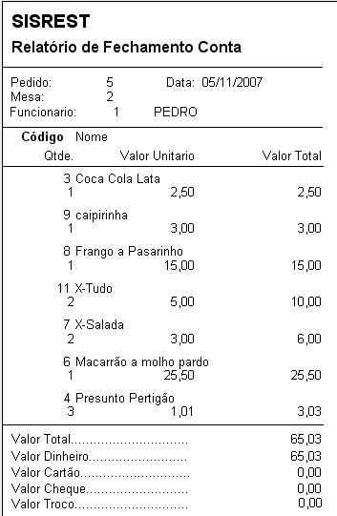
Figura 03 – Formulário – Pagar Conta (Evento 01)

- Cliente passa dados para cadastro

Cliente informa seus dados para cadastro caso o estabelecimento trabalhe com entrega a domicilio e quando o cliente pagar com cheque, obtiver as informações dele.

Figura 04 – Diagrama Particionado por Eventos – Cadastro de Cliente (Evento 02)

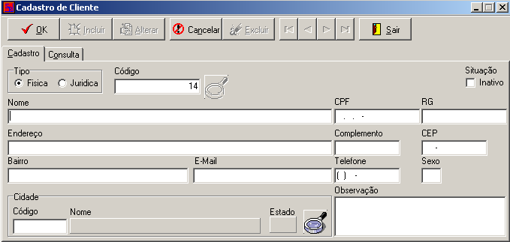
Figura 05 – Formulário – Cadastro de Cliente (Evento 02)

- Cliente solicita o fechamento da conta

Quando o cliente estiver satisfeito, solicita o fechamento da conta.

Figura 06 – Diagrama Particionado por Eventos – Fechamento da Conta (Evento 03)

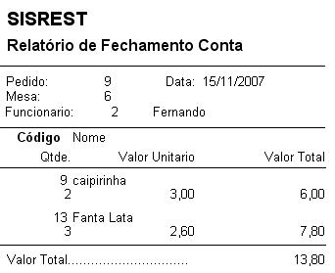
Figura 07 – Formulário – Fechar Conta (Evento 03)

- Cliente solicita pedido

Assim que o cliente escolher o que vai querer através do cardápio, ele solicitará o pedido ao garçom.

Figura 08 – Diagrama Particionado por Eventos – Cliente solicita pedido (Evento 04)

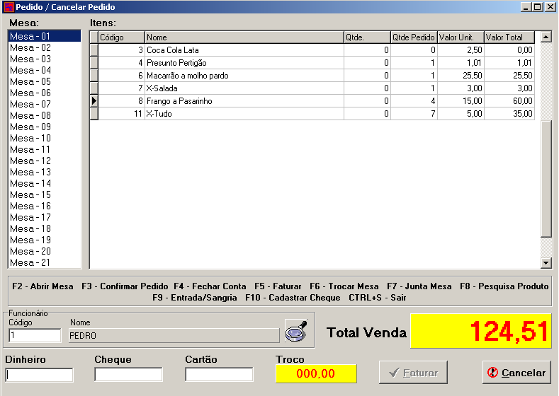
Figura 09 – Formulário – Cadastro de Pedido (Evento 04)

- Cliente solicita troca mesa

Cliente solicita a troca de lugar ou setor dependendo da disponibilidade da mesa.

Figura 10 – Diagrama Particionado por Eventos – Cliente troca mesa (Evento 05)

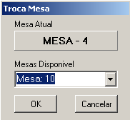
Figura 11 – Formulário – Troca de Mesa (Evento 05)

- Fornecedor entrega nota fiscal

Após realizar um pedido de compra o fornecedor entrega nota fiscal de entrada para cadastro.

Figura 12 – Diagrama Particionado por Eventos – Fornecedor Entrega Nota (Evento 06)

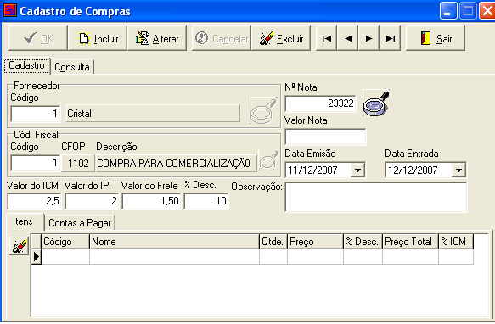
Figura 13 – Formulário – Receber Nota de Entrada (Evento 06)

- Fornecedor passa dados para cadastro

Fornecedor informa seus dados para cadastro de modo que o sistema tenha informações necessárias para efetuar o pagamento de contas a pagar.

Figura 14 – Diagrama Particionado por Eventos – Cadastro de Fornecedor (Evento 07)

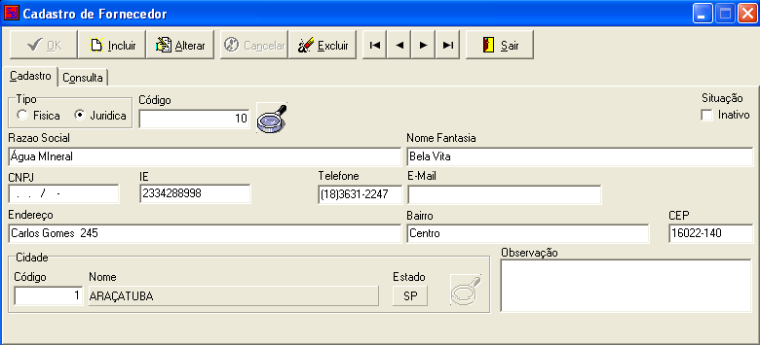
Figura 15 – Formulário – Cadastro de Fornecedor (Evento 07)

- Funcionário abre o caixa

No começo do expediente o funcionário precisa efetuar a abertura do caixa para que possa registrar toda a movimentação que o caixa tenha naquele determinado dia.

Figura 16 – Diagrama Particionado por Eventos – Funcionário abre caixa (Evento 08)

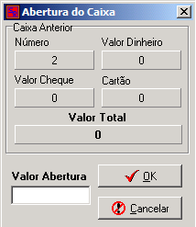
Figura 17 – Formulário – Abertura de Caixa (Evento 08)

- Funcionário cadastra cidades

Funcionário alimenta o cadastro de cidade que pode ser utilizado no cadastro de cliente, cadastro de fornecedor e cadastro de funcionário.

Figura 18 – Diagrama Particionado por Eventos – Cadastro de cidade (Evento 09)

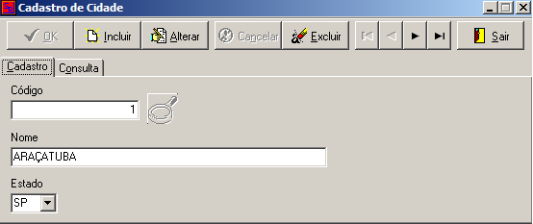
Figura 19 – Formulário – Cadastro de Cidade (Evento 09)

- Funcionário cadastra grupo de produtos

Cadastro dos tipos de produtos (lanches, pizzas, bebidas, entre outros).

Figura 20 – Diagrama Particionado por Eventos – Cadastro de Grupo de Produtos (Evento 10)

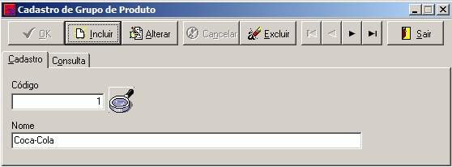
Figura 21 – Formulário – Cadastro de Grupo de Produtos (Evento 10)

- Funcionário cadastra mesas

Cadastro importante do sistema, funcionário vai cadastrar as mesas relacionando com os setores e o número da mesa será identificado pelo código.

Figura 22 – Diagrama Particionado por Eventos – Cadastro de mesa (Evento 11)

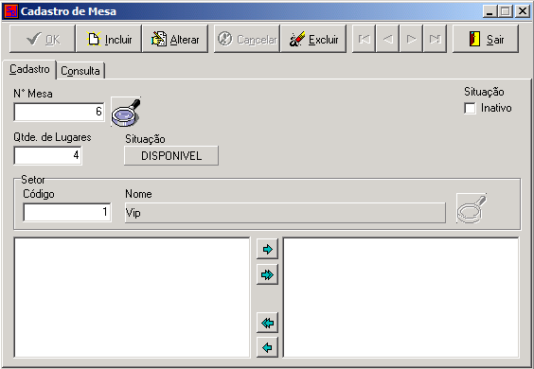
Figura 23 – Formulário – Cadastro de Mesa (Evento 11)

- Funcionário cadastra produtos

Funcionário cadastra os produtos do restaurante, importante que esses produtos possam ser: M-Matéria Prima, N-Normal e C-Composto.

Figura 24 – Diagrama Particionado por Eventos – Cadastro de Produtos (Evento 12)

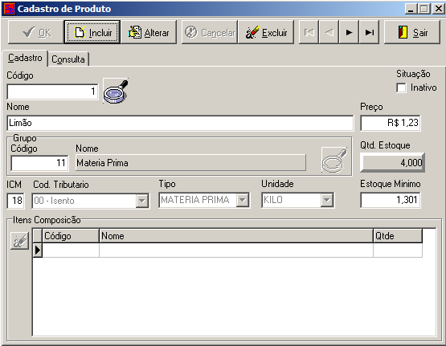
Figura 25 – Formulário – Cadastro de Produtos (Evento 12)

- Funcionário cadastra setores

Funcionário cadastra setores do restaurante, esses setores vão estar ligados ao cadastro de mesa.

Figura 26 – Diagrama Particionado por Eventos – Cadastro de Setor (Evento 13)

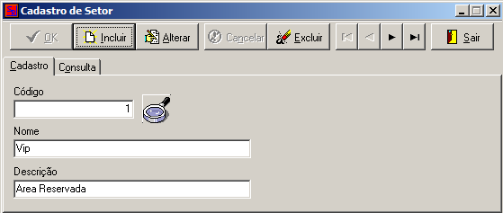
Figura 27 – Formulário – Cadastro de Setor (Evento 13)

- Funcionário cadastra contas a pagar

Objetivo é controlar o pagamento dos fornecedores do restaurante, cadastrando as notas fiscais de entrada.

Figura 28 – Diagrama Particionado por Eventos – Cadastro de Contas a Pagar (Evento 14)

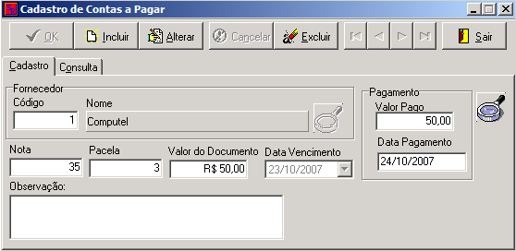
Figura 29 – Formulário – Cadastro de Contas a Pagar (Evento 14)

- Funcionário fecha o caixa

No final do expediente, o funcionário faz o fechamento do caixa para conferir entradas e saídas de dinheiro.

Figura 30 – Diagrama Particionado por Eventos – Fechamento do caixa (Evento 15)

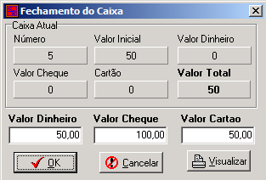
Figura 31 – Formulário – Fechamento do Caixa (Evento 15)

- Funcionário movimenta dinheiro do caixa

Programa vai controlar as entradas e saídas do caixa.

Figura 32 – Diagrama Particionado por Eventos – Movimentação do Caixa (Evento 16)

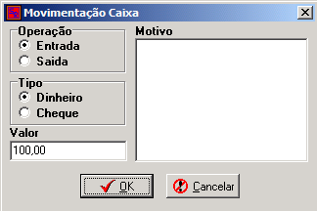
Figura 33 – Formulário – Movimentação do Caixa (Evento 16)

- Gerente cadastra usuários

Gerente efetua o cadastro dos usuários para acesso ao sistema.

Figura 34 – Diagrama Particionado por Eventos – Cadastro de Usuário (Evento 17)

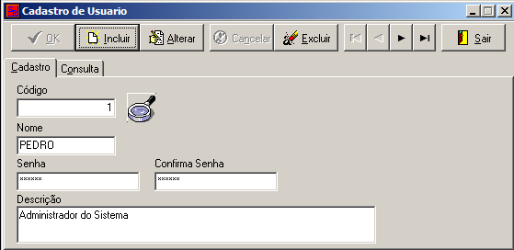
Figura 35 – Formulário – Cadastro de Usuário (Evento 17)

- Gerente Cadastra Funcionário

Gerente cadastra funcionários do restaurante.

Figura 36 – Diagrama Particionado por Eventos – Cadastro de Funcionário (Evento 18)

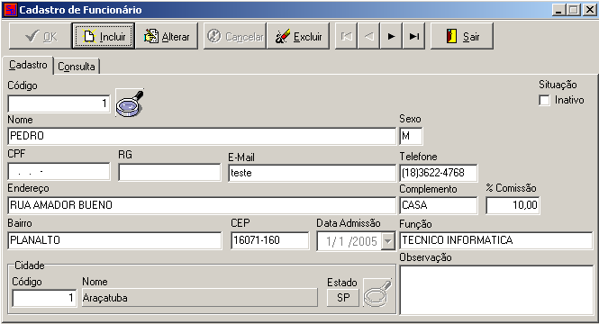
Figura 37 – Formulário – Cadastro de Funcionário (Evento 18)

- Funcionário Cadastra Cheque

Cadastro necessário para que o usuário do sistema possa identificar o cliente que fez um pagamento com cheque.

Figura 38 – Diagrama Particionado por Eventos – Cadastro de Cheque (Evento 19)

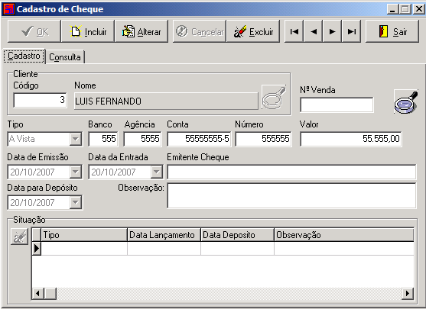
Figura 39 – Formulário – Cadastro de Cheque (Evento 19)

- Funcionário Cadastra Código Fiscal

Cadastro necessário sempre que exista entrada de mercadorias ou aquisições de serviços, CFOP – Código Fiscal de Operações e Prestações.

Figura 40 – Diagrama Particionado por Eventos – Cadastro de Código Fiscal (Evento 20)

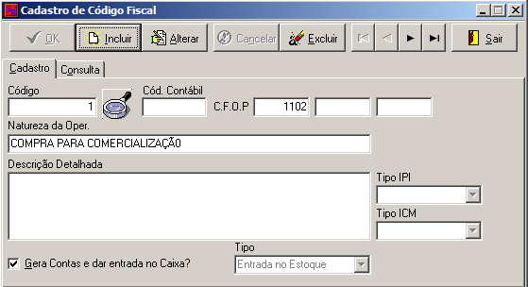
Figura 41 – Formulário – Cadastro de Código Fiscal (Evento 20)

- Gerente passa dados para gerar relatório de Pedidos

Sistema permite emitir relatório de pedido em um determinado período.

Figura 42 – Diagrama Particionado por Eventos – Relatório de Pedidos (Evento 21)

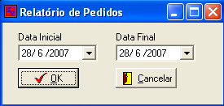
Figura 43 – Formulário – Relatório de Pedidos (Evento 21)

- Gerente passa dados para gerar relatório de contas a pagar

Sistema permite emitir relatório de contas a pagar, verificar títulos não pagos ainda e tudo o que foi pago num determinado período.

Figura 44 – Diagrama Particionado por Eventos – Relatório de Contas a Pagar (Evento 22)

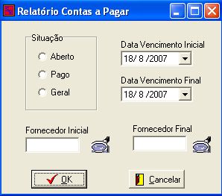
Figura 45 – Formulário – Relatório Contas a Pagar (Evento22)

- Gerente passa dados para gerar relatório de Cheque

Sistema vai ter uma opção para emitir relatório de cheque, o gerente vai montar o relatório através de filtros e quebras.

Figura 46 – Diagrama Particionado por Eventos – Relatório de Cheque (Evento 23)

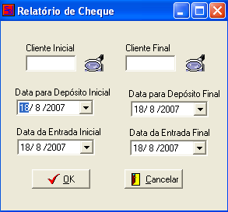
Figura 47 – Formulário – Relatório de Cheque (Evento 23)

- Gerente passa dados para gerar relatório de Comissão

Sistema vai ter uma opção para emitir relatório de Comissão, o gerente vai montar o relatório através de filtros e quebras.

Figura 48 – Diagrama Particionado por Eventos – Relatório de Comissão (Evento 24)

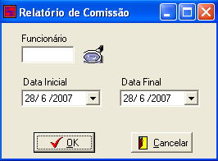
Figura 49 – Formulário – Relatório de Comissão (Evento24)

- Gerente passa dados para gerar Relatório de Funcionário

Sistema vai ter uma opção para emitir relatório de funcionário, o gerente vai montar o relatório através de filtros e quebras.

Figura 50 – Diagrama Particionado por Eventos – Relatório de Funcionário (Evento 25)

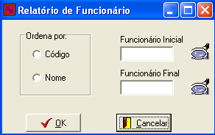
Figura 51 – Formulário – Relatório de Funcionário (Evento 25)

- Funcionário passa dados para gerar Relatório de Produto

Sistema vai ter uma opção para emitir relatório de produto, o funcionário vai montar o relatório através de filtros e quebras.

Figura 52 – Diagrama Particionado por Eventos – Relatório de Produto (Evento 26)

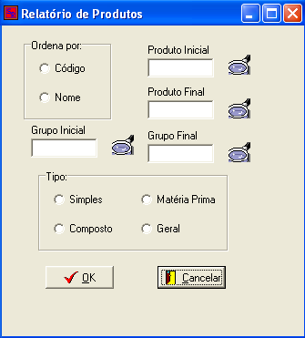
Figura 53 – Formulário – Relatório de Produtos (Evento 26)

- Funcionário passa dados para gerar Relatório de Clientes

Sistema vai ter uma opção para emitir relatório de cliente, o funcionário que vai montar o relatório através de filtros e quebras.

Figura 54 – Diagrama Particionado por Eventos – Relatório de Cliente (Evento 27)

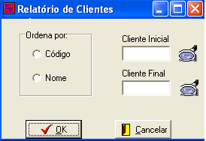
Figura 55 – Formulário – Relatório de Clientes (Evento 27)

- Funcionário passa dados para gerar relatório de Fornecedor

Sistema vai ter uma opção para emitir relatório de fornecedor, o funcionário que vai montar o relatório através de filtros e quebras.

Figura 56 – Diagrama Particionado por Eventos – Relatório de Fornecedor (Evento 28)

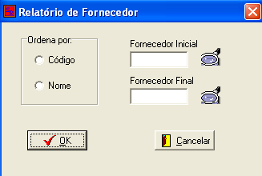
Figura 57 – Formulário – Relatório de Fornecedor (Evento 28)

- Gerente passa dados para gerar Relatório de Compras

Sistema vai ter uma opção para emitir relatório de compras, o gerente vai montar o relatório através de filtros e quebras.

Figura 58 – Diagrama Particionado por Eventos – Relatório de Compras (Evento 29)

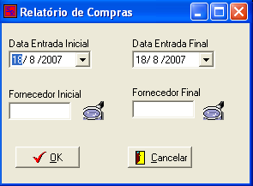
Figura 59 – Formulário – Relatório de Compras (Evento 29)

3.2.2 – DED – Diagrama de Estrutura de Dados

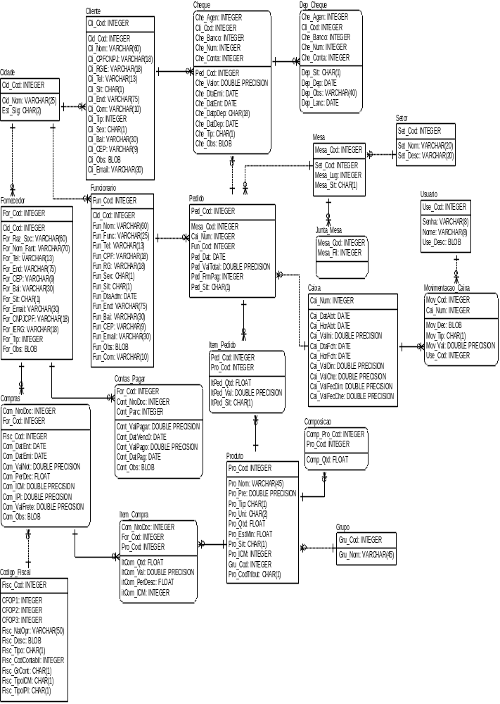
Figura 60 – Diagrama de Estrutura de Dados

3.2.3 – Diagrama de Macro Atividades

Figura 61 – Diagrama de Macro Atividades

3.3 – Diagrama Hierárquico do Sistema

Figura 62 – Diagrama Hierárquico do Sistema

4 – ANÁLISE Orientada a Objeto

4.1 – Diagrama de Casos de Uso

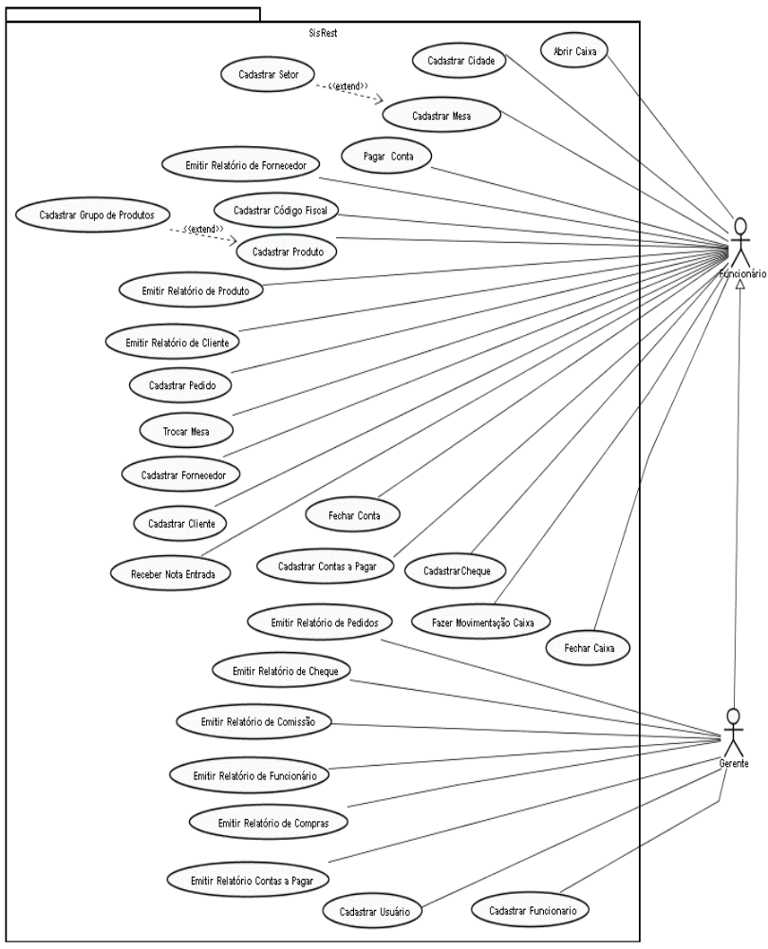
Figura 63 – Diagrama de Casos de Uso

4.2 – Fichas de Cursos de Ação / Cenários / Diagrama de Seqüência

1. Pagar Conta

1.1 Objetivo:
Efetuar o faturamento do pedido, para fazer o faturamento basta abrir o pedido, selecionar a mesa e pressionar F7.

1.2 Pré-Condição:
A mesa estar com a situação de fechada.

1.3 Pós-Condição:
Pedido é encerrado e a mesa fica liberada para um novo pedido.

1.4 Restrições / Risco:
Apenas questões relativas a requisitos não funcionais (custodiais) – Estrutura de Hardware.

1.5 Ator Principal: Funcionário.
1.6 Atores Secundários: Gerente.

Curso de Ação Principal:
- Funcionário digita dados para armazenamento/alteração.
b) Para qualquer de operação se resolver abortar a digitação basta clicar em Cancelar que o sistema desfaz o que foi digitado.

Curso de Ação Alternativo:
Não há.

Regras de Negócio:
Não há.

Pagar Conta
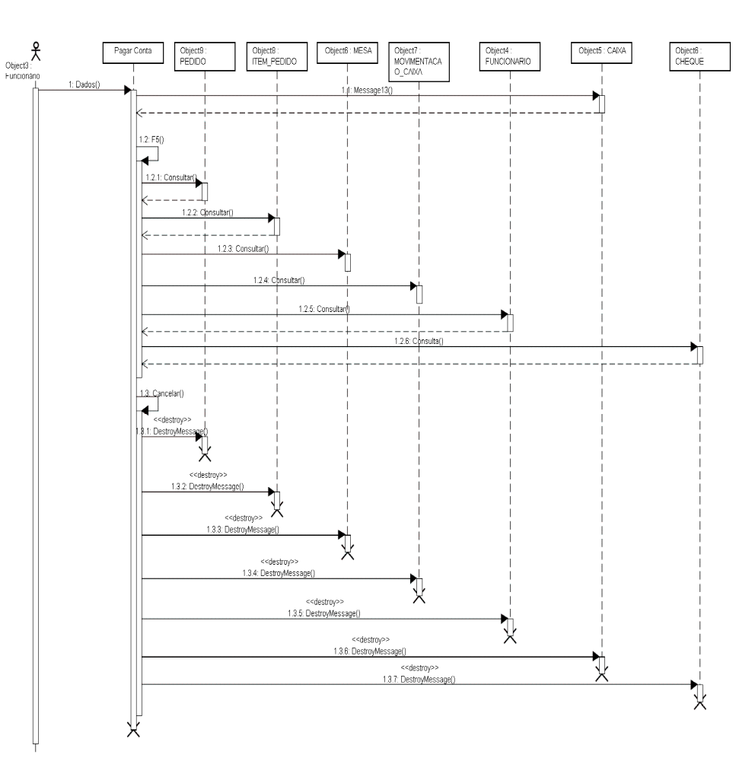
Figura 64 – Diagrama de Seqüência – Pagar Conta

Figura 65 – Formulário – Pagar Conta

2. Cadastro de Cliente

1.1 Objetivo:
Permitir inclusão, alteração, exclusão e consulta de Cliente. O cadastro de clientes é o registro de todos os dados do cliente para futuramente efetuar pedidos, será utilizado apenas quando o pagamento da conta for por cheque, pois nos demais pedidos será realizado com Cliente Consumidor.

1.2 Pré-Condição:
O ator Funcionário deverá cadastrar a cidade no sistema.

1.3 Pós-Condição:
Persistência das informações manipuladas.

1.4 Restrições / Risco:
Apenas questões relativas a requisitos não funcionais (custodiais) – Estrutura de Hardware. Não é permitida exclusão de algum registro se tiver cheque relacionado a algum registro.

1.5 Ator Principal: Funcionário.
1.6 Atores Secundários: Gerente.

Curso de Ação Principal:
- Funcionário digita dados para armazenamento/alteração.
- Sistema pede confirmação para excluir registro.
- Para efetuar alguma alteração nos registro é necessário clicar em alterar, fazer as alterações e depois clicar em OK.
d) Para qualquer de operação se resolver abortar a digitação basta clicar em Cancelar que o sistema desfaz o que foi digitado.

Curso de Ação Alternativo:
Não há.

Regras de Negócio:
Não há.

Cadastro de Cliente
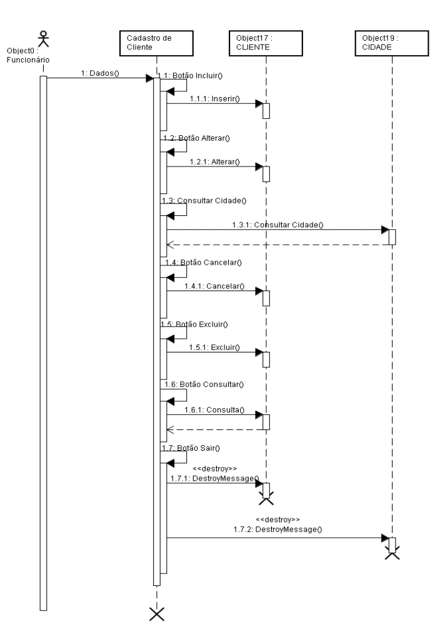
Figura 66 – Diagrama de Seqüência – Cadastro de Cliente

Figura 67 – Formulário – Cadastro de Cliente

3. Fechar Conta

1.1 Objetivo:
Cliente solicita o fechamento da conta, nesse momento o cliente ainda pode fazer algum pedido que permita sair no faturamento, para fazer o fechamento da conta basta abrir a tela de pedido, selecionar uma mesa e pressionar F6.

1.2 Pré-Condição:
Ter pedido em aberto para ser feito o fechamento

1.3 Pós-Condição:
Mudança na situação da mesa envolvida na operação.

1.4 Restrições / Risco:
Apenas questões relativas a requisitos não funcionais (custodiais) – Estrutura de Hardware.

1.5 Ator Principal: Funcionário.
1.6 Atores Secundários: Gerente.

Curso de Ação Principal:
a)Funcionário digita dados para armazenamento/alteração.
b) Para qualquer de operação se resolver abortar a digitação basta clicar em Cancelar que o sistema desfaz o que foi digitado.

Curso de Ação Alternativo:
Não há.

Regras de Negócio:
Não há.

Fechar Conta
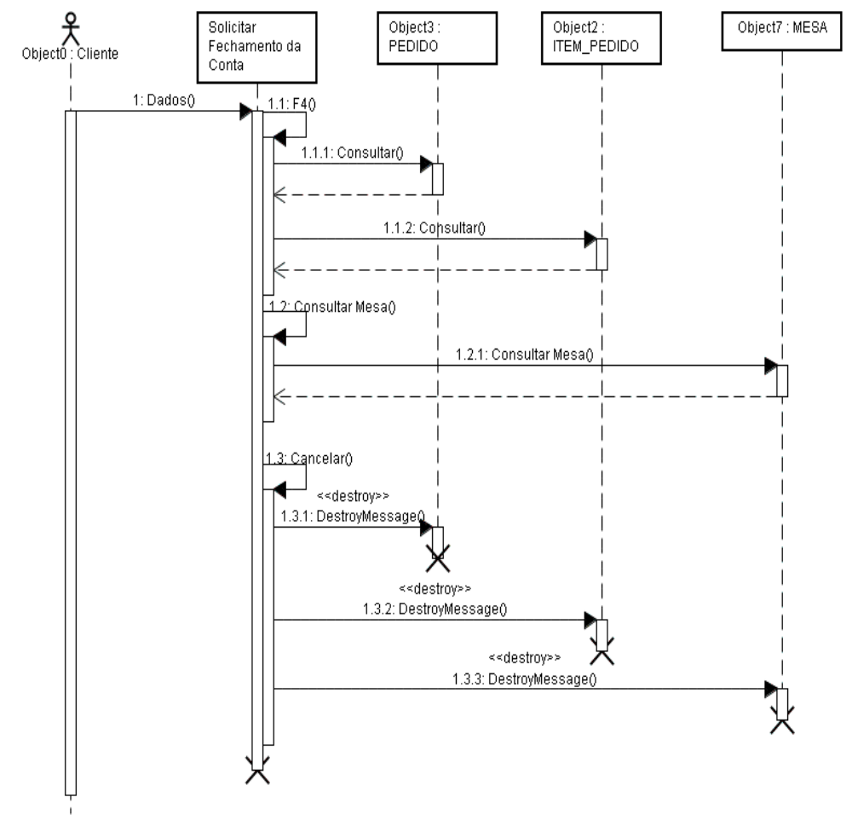
Figura 68 – Diagrama de Seqüência – Fechar Conta

Figura 69 – Formulário – Fechar Conta

4. Cadastro de Pedido

1.1 Objetivo:
Permitir inclusão, alteração, exclusão e consulta de Pedidos. Para abrir o pedido basta abrir a tela de pedido selecionar uma mesa e pressionar F2.

1.2 Pré-Condição:
Ter mesa cadastrada para ser feita a abertura da conta.

1.3 Pós-Condição:
Persistência das informações manipuladas.

1.4 Restrições / Risco:
Apenas questões relativas a requisitos não funcionais (custodiais) – Estrutura de Hardware.

1.5 Ator Principal: Funcionário.
1.6 Atores Secundários: Gerente.

Curso de Ação Principal:
- Funcionário digita dados para armazenamento/alteração.
- Sistema pede confirmação para excluir registro.
c) Para qualquer de operação se resolver abortar a digitação basta clicar em Cancelar que o sistema desfaz o que foi digitado.

Curso de Ação Alternativo:
Não há.

Regras de Negócio:
Não há.

Cadastro de Pedido
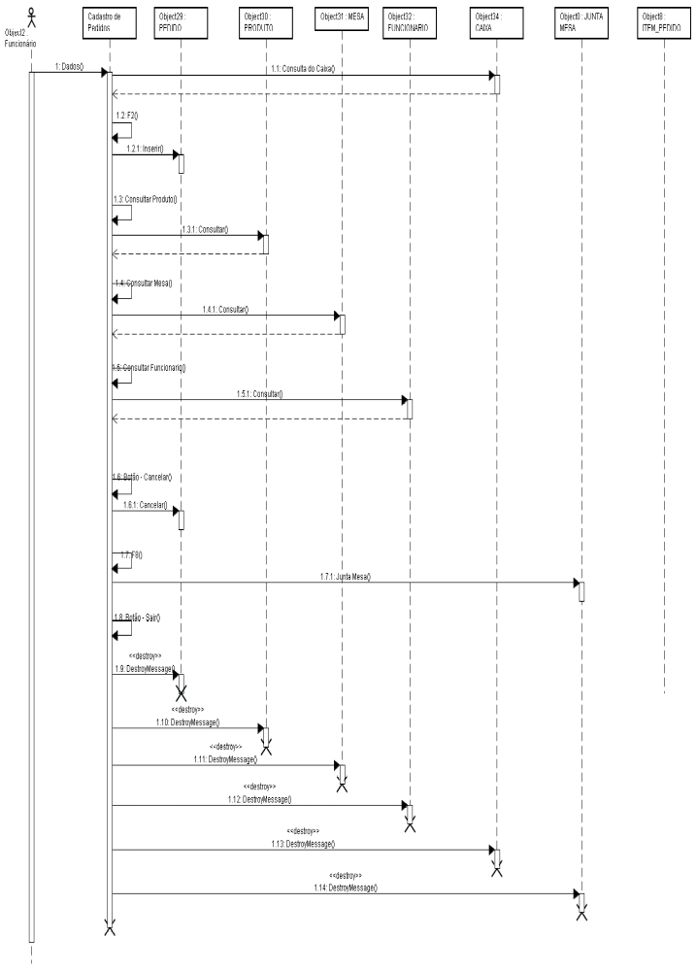
Figura 70– Diagrama de Seqüência – Cadastro de Pedido

Figura 71– Formulário – Cadastro de Pedido

5. Trocar Mesa

1.1 Objetivo:
Permitir que cliente do estabelecimento possa solicitar para trocar de mesa, e facilitar para o usuário pois basta trocar a mesa e não precisa digitar todo o pedido novamente. Para efetuar a troca mesa basta abrir a tela de pedido, selecionar a mesa a ser trocada e pressionar F5.

1.2 Pré-Condição:
Ter pedido em aberto para uma troca de mesa.

1.3 Pós-Condição:
Mudança na situação das mesas envolvidas na operação.

1.4 Restrições / Risco:
Apenas questões relativas a requisitos não funcionais (custodiais) – Estrutura de Hardware.

1.5 Ator Principal: Funcionário.
1.6 Atores Secundários: Gerente.

Curso de Ação Principal:
a) Funcionário digita dados para armazenamento/alteração.
b) Para qualquer de operação se resolver abortar a digitação basta clicar em Cancelar que o sistema desfaz o que foi digitado.

Curso de Ação Alternativo:
Não há.

Regras de Negócio:
Não há.

Trocar Mesa
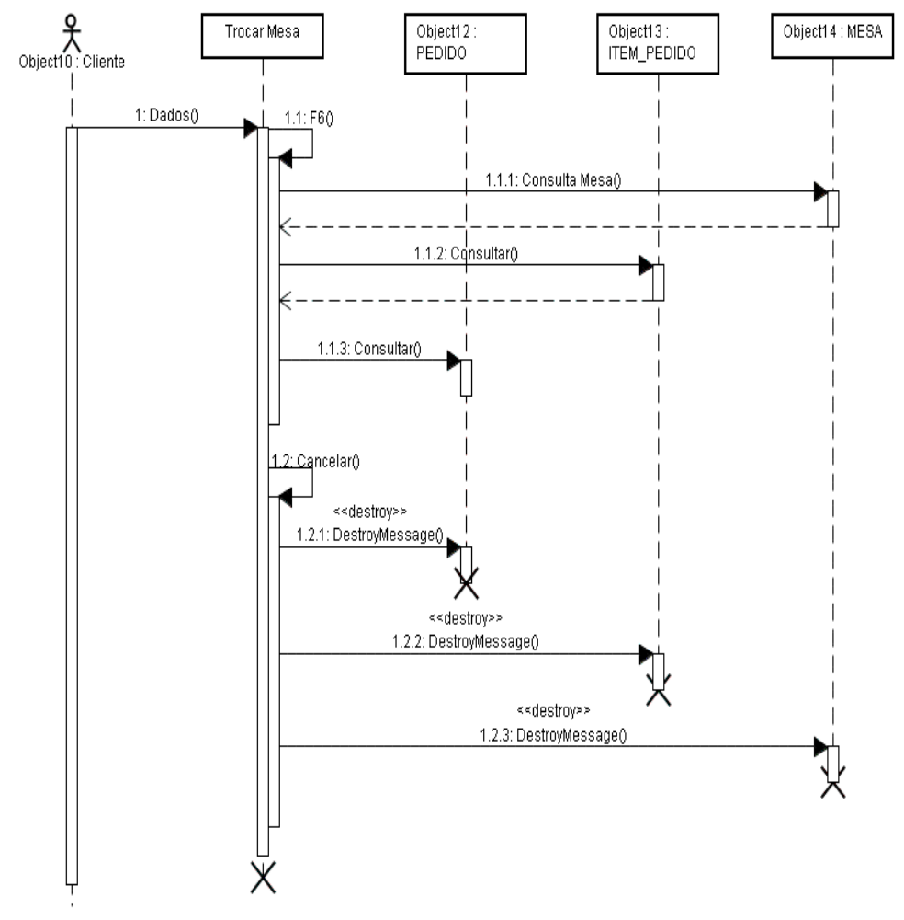
Figura 72 – Diagrama de Seqüência – Trocar Mesa

Figura 73 – Formulário – Trocar Mesa

6. Cadastrar Compras

  - Objetivo:
Permitir inclusão, alteração, exclusão e consulta de Nota Fiscal de entrada.

  - Pré-Condição:
Não há.

  - Pós-Condição:
Após confirmar o lançamento, se o usuário definir gerar para o contas a pagar, será gerado.

  - Restrições / Risco:
Apenas questões relativas a requisitos não funcionais (custodiais) – Estrutura de Hardware. Não é permitida exclusão de algum registro se tiver contas a pagar relacionado a algum registro.

  - Ator Principal: Funcionário.

  - Atores Secundários: Gerente.

Curso de Ação Principal:
a) Funcionário digita dados para armazenamento/alteração.
b) Sistema pede confirmação para excluir registro.
c) Para efetuar alguma alteração nos registros é necessário clicar em alterar, fazeras alterações e depois clicar em ok.
d) Quando resolver abortar a digitação, basta clicar em Cancelar que o Sistema desfaz o que foi digitado.

Curso de Ação Alternativo:
Não há.

Regras de Negócio:
Não há.

Cadastrar Compras
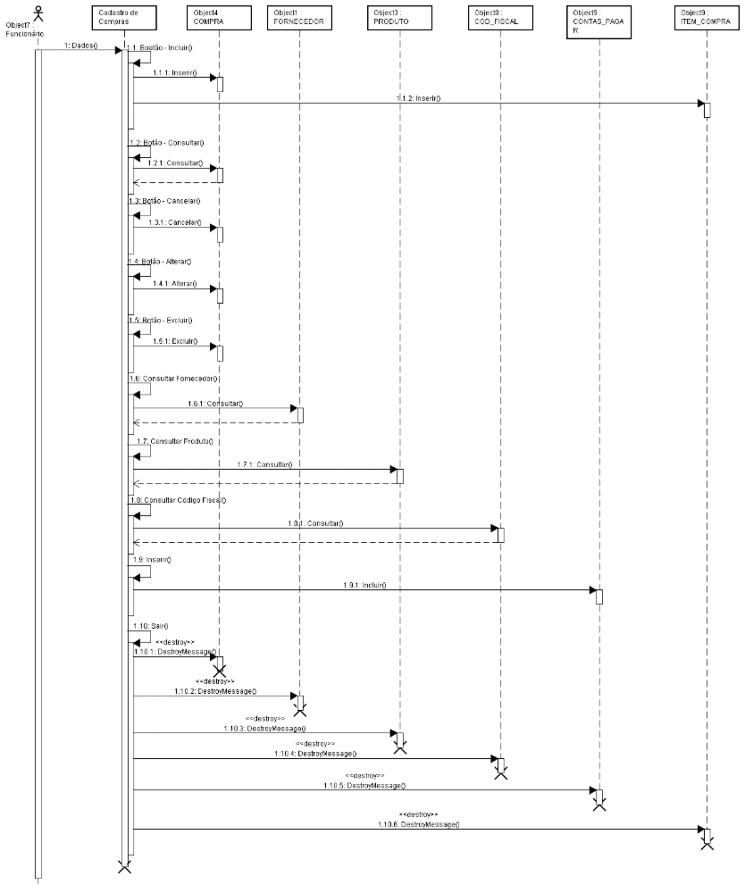
Figura 74 – Diagrama de Seqüência – Cadastro de Compras

Figura 75 – Formulário – Cadastro de Compras

7. Cadastro de Fornecedor

1.1 Objetivo:
Permitir inclusão, alteração, exclusão e consulta de Fornecedor. Os Fornecedores serão utilizados no lançamento de compras e do contas a pagar.

1.2 Pré-Condição:
Não há.

1.3 Pós-Condição:
Persistência das informações manipuladas.

1.4 Restrições / Risco:
Apenas questões relativas a requisitos não funcionais (custodiais) – Estrutura de Hardware. Não é permitida a exclusão de algum registro se tiver contas a pagar ou compras relacionado a esse fornecedor.

1.5 Ator Principal: Fornecedor.
1.6 Atores Secundários: Funcionário e Gerente.

Curso de Ação Principal:
- Fornecedor passa dados para inclusão e o funcionário ou gerente digita esses dados para armazenamento/alteração
- Sistema pede confirmação para excluir lançamento
- Para efetuar alguma alteração nos registro é necessário clicar em alterar, fazer as alterações e depois clicar em OK.
- Para digitar a cidade do fornecedor basta digitar o código da cidade, caso não saiba é só clicar no botão de consulta de cidades.
- Para qualquer de operação se resolver abortar a digitação basta clicar em Cancelar que o sistema desfaz o que foi digitado.

Curso de Ação Alternativo:
Fornecedor informa os dados para o funcionário efetuar o cadastrar no sistema.

Regras de Negócio:
Não há.

Cadastro de Fornecedor
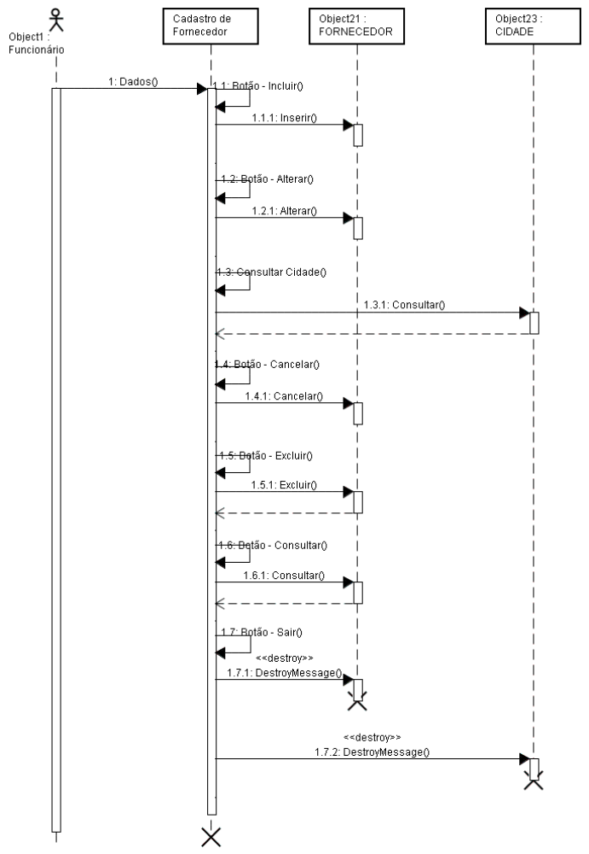
Figura 76 – Diagrama de Seqüência – Cadastro de Fornecedor

Figura 77 – Formulário – Cadastro de Fornecedor

8. Abertura do Caixa

1.1 Objetivo:
Permitir dar abertura no caixa do restaurante. Sistema irá controlar caixa e somente conseguirá fechar esse caixa se for dada abertura dele.

1.2 Pré-Condição:
Somente terá acesso a opção se o caixa já não estiver aberto.

1.3 Pós-Condição:
Habilitará fazer fechamento do caixa..

1.4 Restrições / Risco:
Apenas questões relativas a requisitos não funcionais (custodiais) – Estrutura de Hardware

1.5 Ator Principal: Funcionário.
1.6 Atores Secundários: Não há.

Curso de Ação Principal:
a) Funcionário passa dados do valor inicial do caixa.
b) Programa grava como padrão o usuário que fez logon no sistema.
c) Para sair da tela basta clicar no botão Cancelar.

Curso de Ação Alternativo:
a) Ao passar dados para abertura o sistema pede confirmação do valor.

Regras de Negócio:
Não há.

Abertura do Caixa
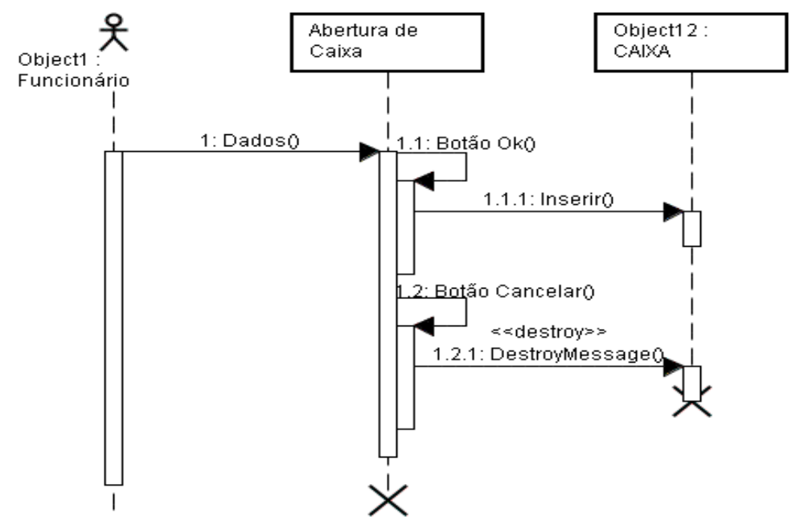
Figura 78 – Diagrama de Seqüência – Abertura do Caixa

Figura 79 – Formulário – Abertura do Caixa

9. Cadastro de Cidade

1.1 Objetivo:
Permitir inclusão, alteração, exclusão e consulta de cidade, o usuário só terá acesso ao cadastro de cidade quando precisa consultar a cidade no cadastro de cliente, fornecedor ou funcionário. Basta clicar na consulta de cidade e na tela de consulta clicar no botão incluir.

1.2 Pré-Condição:
Não há.

1.3 Pós-Condição:
Persistência das informações manipuladas.

1.4 Restrições / Risco:
Apenas questões relativas a requisitos não funcionais (custodiais) – Estrutura de Hardware. Não é permitida exclusão de algum registro se tiver funcionário, cliente ou fornecedor relacionado.

1.5 Ator Principal: Funcionário.
1.6 Atores Secundários: Gerente.

Curso de Ação Principal:
- Funcionário digita dados para armazenamento/alteração.
- Sistema pede confirmação para excluir registro.
- Para efetuar alguma alteração nos registro é necessário clicar em alterar, fazer as alterações e depois clicar em OK.
- Para qualquer de operação se resolver abortar a digitação basta clicar em Cancelar que o sistema desfaz o que foi digitado.

Curso de Ação Alternativo:
Não há.

Regras de Negócio:
Não há.

Cadastro de Cidade
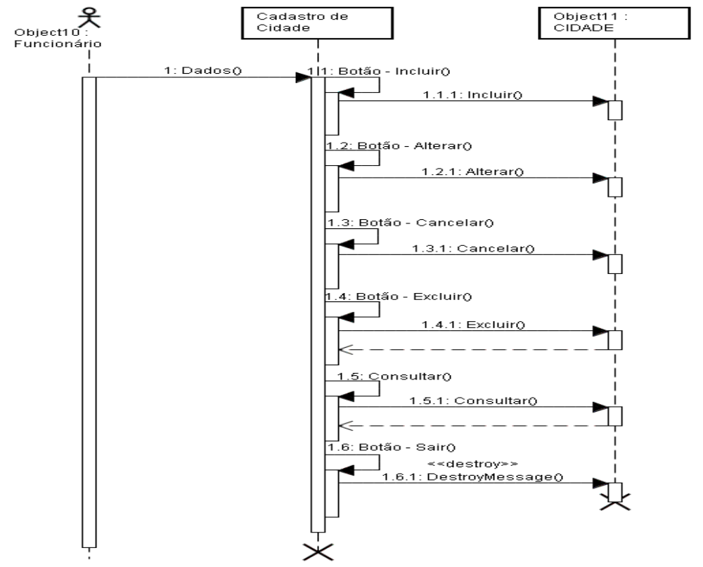
Figura 80 – Diagrama de Seqüência – Cadastro de Cidade

Figura 81 – Formulário – Cadastro de Cidade

10. Cadastro de Grupo de Produto

1.1 Objetivo:
Permitir inclusão, alteração, exclusão e consulta de grupo de produtos, será utilizado no cadastro de produto, separando os produtos por grupos.

1.2 Pré-Condição:
Nenhuma.

1.3 Pós-Condição:
Persistência das informações manipuladas.

1.4 Restrições / Riscos:
Apenas questões relativas a requisitos não funcionais (custodiais) - Estrutura de hardware. Não é permitida exclusão de algum registro se tiver algum produto relacionado a algum registro.

1.5 Ator Principal: Funcionário.

1.6 Atores Secundários: Não há.

Curso de Ação Principal:
a) Sistema deverá mostrar uma tela com os campos a serem preenchidos.
b) Funcionário digita dados para armazenamento/alteração.
c) Sistema pede confirmação para excluir registro.
d) Para efetuar alguma alteração nos registro é necessário clicar em alterar, fazer as alterações e depois clicar em OK.
e) Para qualquer de operação se resolver abortar a digitação basta clicar em Cancelar que o sistema desfaz o que foi digitado.

Curso de Ação Alternativo:
Não há.

Regras de Negócio:
Não há.

Cadastro de Grupo de Produto
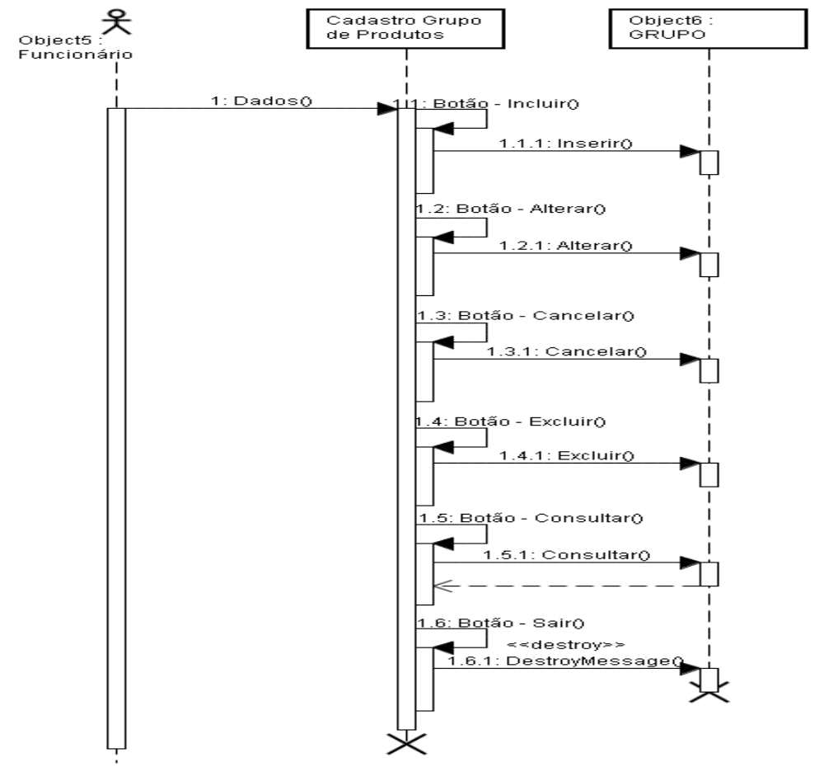
Figura 82 – Diagrama de Seqüência – Cadastro de Grupo de Produto

Figura 83 – Formulário – Cadastro de Grupo de Produto

11. Cadastro de Mesa

1.1 Objetivo:
Permitir inclusão, alteração, exclusão e consulta de grupo de produtos, para cada pedido será vinculado a uma ou várias mesas.

1.2 Pré-Condição:
Nenhuma.

1.3 Pós-Condição:
Persistência das informações manipuladas.

1.4 Restrições / Riscos:
Apenas questões relativas a requisitos não funcionais (custodiais) - Estrutura de hardware.

1.5 Ator Principal: Funcionário.

1.6 Atores Secundários: Não há.

Curso de Ação Principal:
- Sistema deverá mostrar uma tela com os campos a serem preenchidos.
b) Funcionário digita dados para armazenamento/alteração.
- Sistema pede confirmação para excluir registro.
- Para efetuar alguma alteração nos registro é necessário clicar em alterar, fazer as alterações e depois clicar em OK.
- Para qualquer de operação se resolver abortar a digitação basta clicar em Cancelar que o sistema desfaz o que foi digitado.

Curso de Ação Alternativo:
Não há.

Regras de Negócio:
Não há.

Cadastro de Mesa
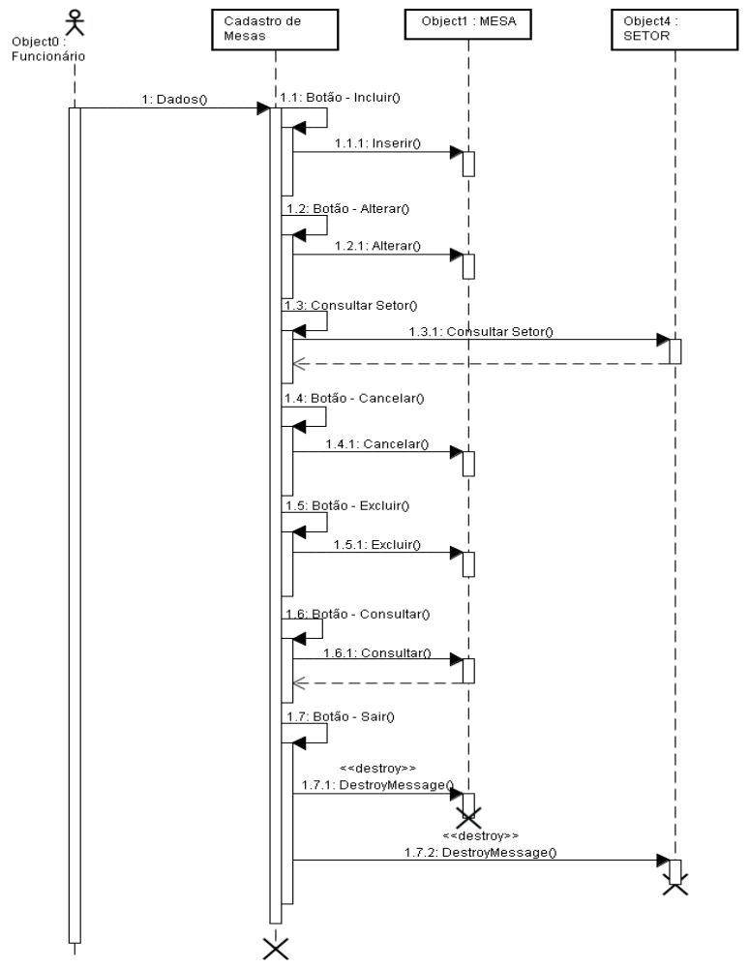
Figura 84 – Diagrama de Seqüência – Cadastro de Mesa

Figura 85 – Formulário – Cadastro de Mesa

12. Cadastro de Produto

1.1 Objetivo:
Permitir o cadastro de produtos para efetuar a pedido ao cliente.

1.2 Pré-Condição:
Não há.

1.3 Pós-Condição:
Persistência das informações manipuladas.

1.4 Restrições / Riscos:
Apenas questões relativas a requisitos não funcionais (custodiais) - Estrutura de hardware. Não é permitida exclusão de algum registro se tiver algum pedido relacionado a algum registro.

1.5 Ator Principal: Funcionário.

1.6 Atores Secundários: Não há.

Curso de Ação Principal:
- Sistema deverá mostrar uma tela com os campos a serem preenchidos.
- Funcionário digita dados para armazenamento/alteração.
- Sistema pede confirmação para excluir registro.
- Para efetuar alguma alteração nos registro é necessário clicar em alterar, fazer as alterações e depois clicar em OK.
- Para qualquer de operação se resolver abortar a digitação basta clicar em Cancelar que o sistema desfaz o que foi digitado.

Curso de Ação Alternativo:
Não há.

Regras de Negócio:
O funcionário que cadastrar o produto deverá informar todos os dados do produto

Cadastro de Produto
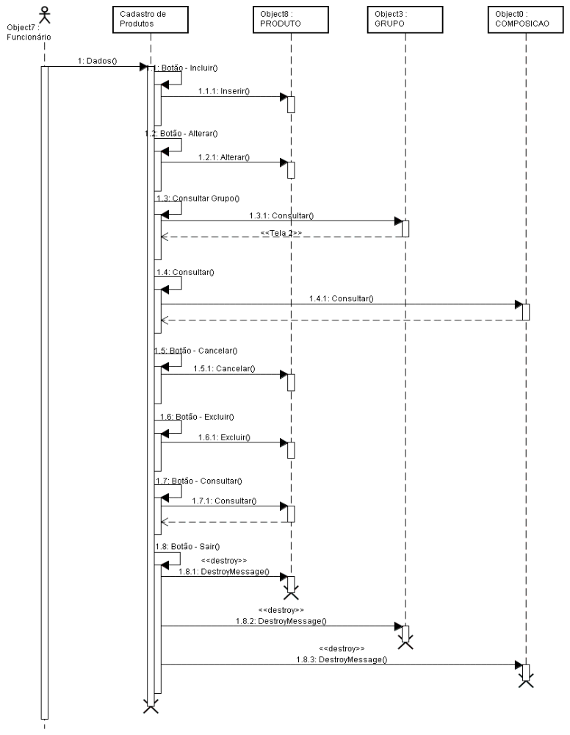
Figura 86 – Diagrama de Seqüência – Cadastro de Produto

Figura 87 – Formulário – Cadastro de Produto

13. Cadastro de Setor

1.1 Objetivo:
Permitir inclusão, alteração, exclusão e consulta de setores, para cada mesa deverá ter um setor relacionado.

1.2 Pré-Condição:
Nenhuma.

1.3 Pós-Condição:
Persistência das informações manipuladas.

1.4 Restrições / Riscos:
Apenas questões relativas a requisitos não funcionais (custodiais) - Estrutura de hardware.

1.5 Ator Principal: Funcionário.
1.6 Atores Secundários: Não há.

Curso de Ação Principal:
- Sistema deverá mostrar uma tela com os campos a serem preenchidos.
- Funcionário digita dados para armazenamento/alteração.
- Sistema pede confirmação para excluir registro.
- Para efetuar alguma alteração nos registro é necessário clicar em alterar, fazer as alterações e depois clicar em OK.
- Para qualquer de operação se resolver abortar a digitação basta clicar em Cancelar que o sistema desfaz o que foi digitado.

Curso de Ação Alternativo:
Não há.

Regras de Negócio:
Não há.

Cadastro de Setor
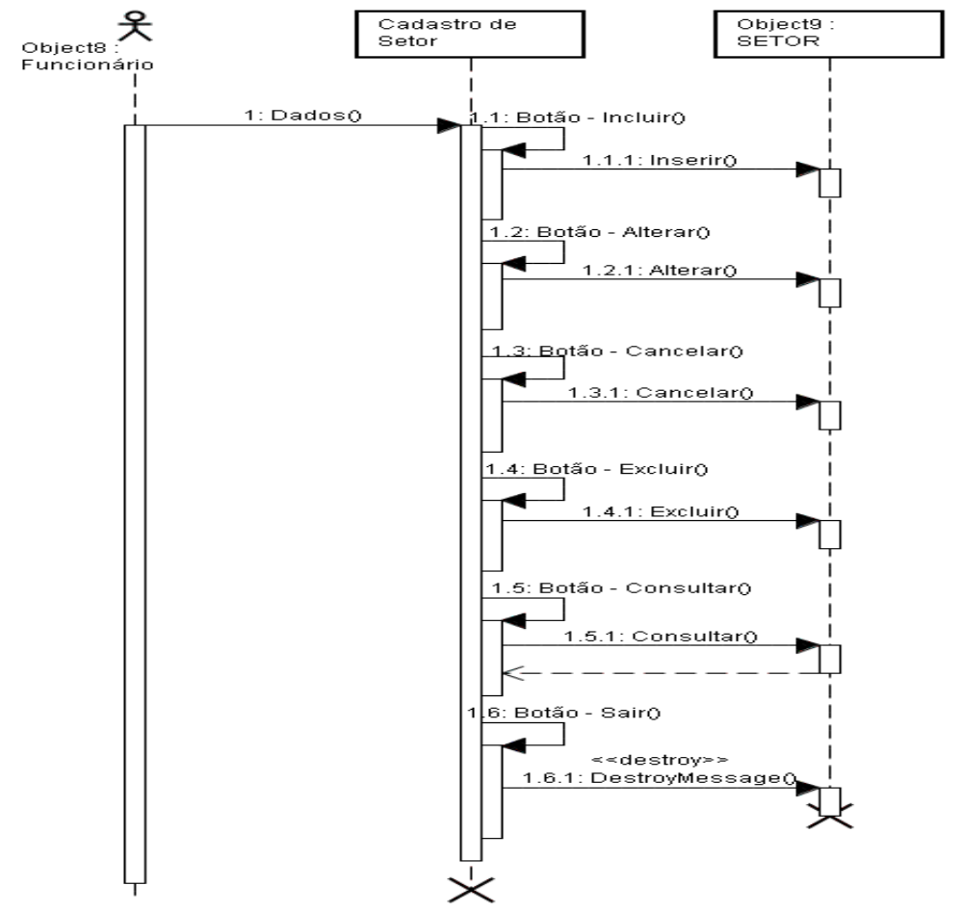
Figura 88 – Diagrama de Seqüência – Cadastro de Setor

Figura 89 – Formulário – Cadastro de Setor
14. Cadastro de Contas a Pagar

1.1 Objetivo:
Permitir inclusão, alteração, exclusão e consulta do Contas a Pagar.

1.2 Pré-Condição:
Não há.

1.3 Pós-Condição:
Persistência das informações manipuladas

1.4 Restrições / Risco:
Apenas questões relativas a requisitos não funcionais (custodiais) – Estrutura de Hardware. Não é permitida exclusão de algum registro se tiver compras relacionadas a algum registro.

1.5 Ator Principal: Funcionário.
1.6 Atores Secundários: Gerente.

Curso de Ação Principal:
- Funcionário digita dados para armazenamento/alteração.
- Sistema pede confirmação para excluir registro.
- Para efetuar alguma alteração nos registro é necessário clicar em alterar, fazer as alterações e depois clicar em OK.
d) Para qualquer de operação se resolver abortar a digitação basta clicar em Cancelar que o sistema desfaz o que foi digitado.

Curso de Ação Alternativo:
Não há.

Regras de Negócio:
Não há.

Cadastro de Contas a Pagar
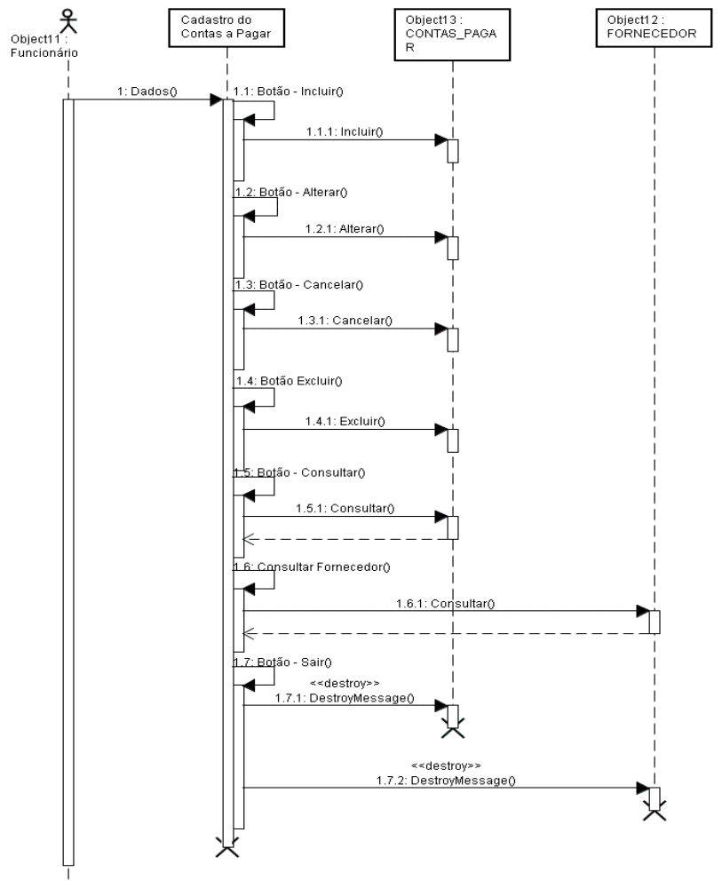
Figura 90 – Diagrama de Seqüência – Cadastro de Contas a Pagar

Figura 91 – Formulário – Cadastro de Contas a Pagar

15. Fechamento do Caixa

1.1 Objetivo:
Permitir fazer o fechamento do caixa e conferir com o faturamento do dia.

1.2 Pré-Condição:
Para poder efetuar o fechamento do caixa é necessário fazer a abertura desse caixa antes.

1.3 Pós-Condição:
Habilitará fazer uma nova abertura de caixa.

1.4 Restrições / Riscos:
Apenas questões relativas a requisitos não funcionais (custodiais) - Estrutura de hardware.

1.5 Ator Principal: Funcionário.
1.6 Atores Secundários: Gerente.

Curso de Ação Principal:
- Funcionário passa dados do valor final do caixa.
- Programa grava como padrão o usuário que fez logon no sistema.
- Para sair da tela basta clicar no botão Cancelar.

Curso de Ação Alternativo:
Não há.

Regras de Negócio:
Não há.

Fechamento do Caixa
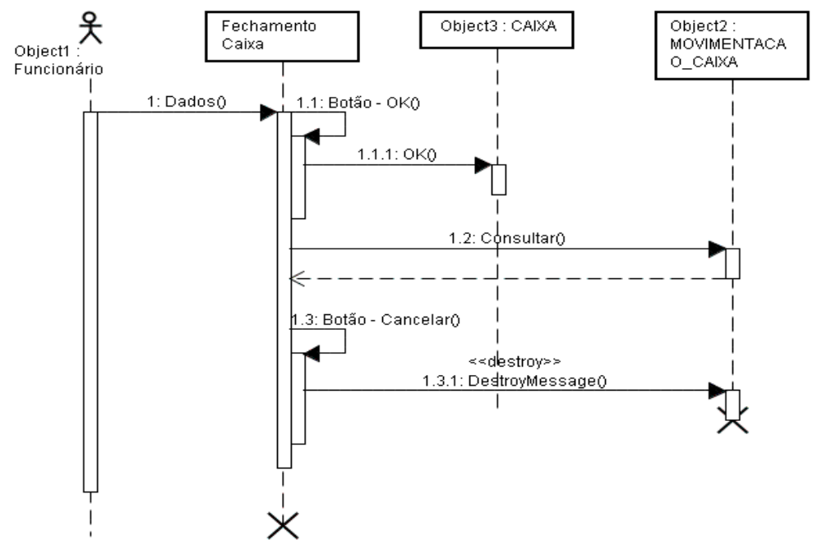
Figura 92 – Diagrama de Seqüência – Fechamento do Caixa

Figura 93 – Formulário – Fechamento do Caixa

16. Movimentação do Caixa

1.1 Objetivo:
Permitir inclusão, alteração, exclusão e consulta de da movimentação do caixa, poderá ser de entrada ou saída e essa movimentação aparecerá no fechamento do caixa.

1.2 Pré-Condição:
Ter caixa aberto.

1.3 Pós-Condição:
Persistência das informações manipuladas.

1.4 Restrições / Riscos:
Apenas questões relativas a requisitos não funcionais (custodiais) - Estrutura de hardware.

1.5 Ator Principal: Funcionário.

1.6 Atores Secundários: Gerente.

Curso de Ação Principal:
- Sistema deverá mostrar uma tela com os campos a serem preenchidos.
- Funcionário digita dados para armazenamento/alteração.
- Sistema pede confirmação para excluir registro.
- Para efetuar alguma alteração nos registro é necessário clicar em alterar, fazer as alterações e depois clicar em OK.
- Para qualquer de operação se resolver abortar a digitação basta clicar em Cancelar que o sistema desfaz o que foi digitado.

Curso de Ação Alternativo:
Não há.

Regras de Negócio:
Não há.

Movimentação do Caixa
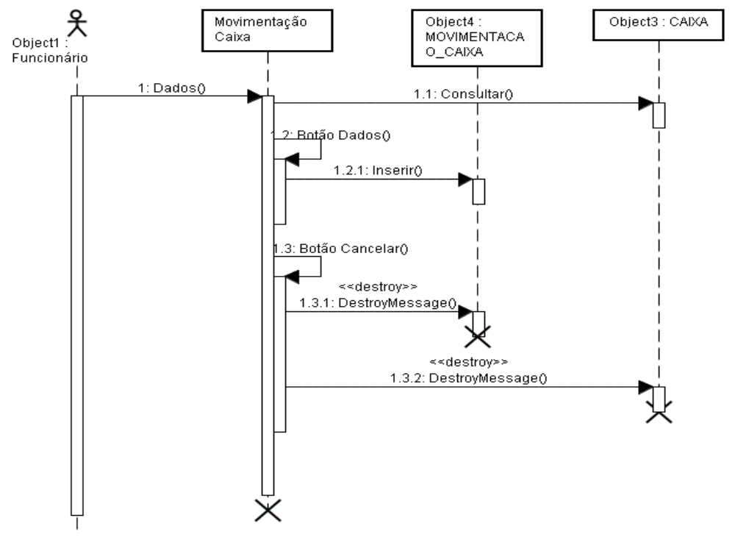
Figura 94 – Diagrama de Seqüência – Movimentação do Caixa

Figura 95 – Formulário – Movimentação do Caixa

17. Cadastro de Usuário

1.1 Objetivo:
Permitir inclusão, alteração, exclusão e consulta de grupo de usuários, cadastro que libera acesso no sistema.

1.2 Pré-Condição:
Já ter alguma pessoa com acesso ao sistema.

1.3 Pós-Condição:
Persistência das informações manipuladas.

1.4 Restrições / Riscos:
Apenas questões relativas a requisitos não funcionais (custodiais) - Estrutura de hardware.

1.5 Ator Principal: Gerente.
1.6 Atores Secundários: Não há.

Curso de Ação Principal:
- Sistema deverá mostrar uma tela com os campos a serem preenchidos.
- Funcionário digita dados para armazenamento/alteração.
- Sistema pede confirmação para excluir registro.
- Para efetuar alguma alteração nos registro é necessário clicar em alterar, fazer as alterações e depois clicar em OK.
- Para qualquer de operação se resolver abortar a digitação basta clicar em Cancelar que o sistema desfaz o que foi digitado.

Curso de Ação Alternativo:
Não há.

Regras de Negócio:
Ser funcionário do estabelecimento para ter acesso ao sistema.

Cadastro de Usuário
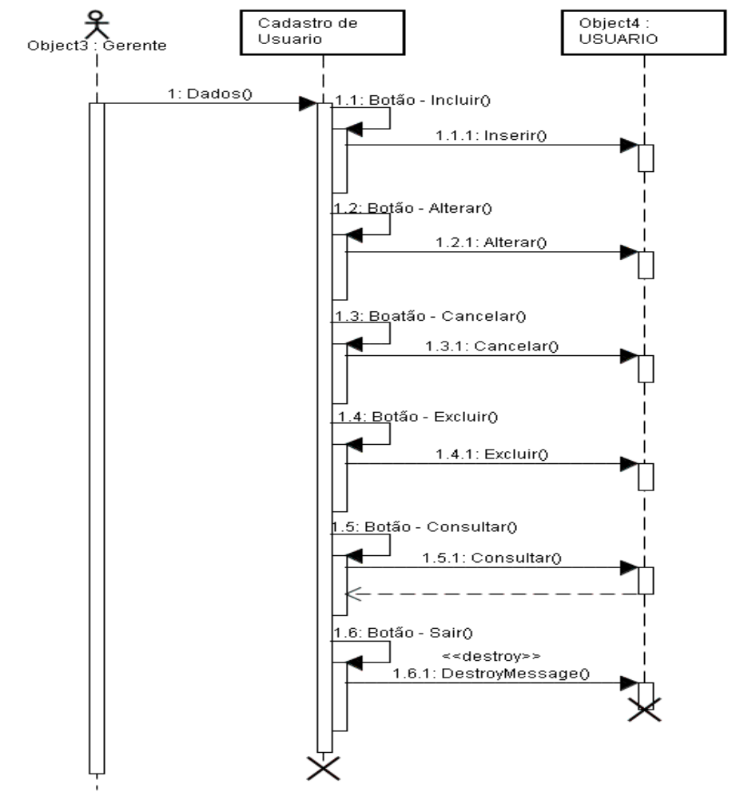
Figura 96 – Diagrama de Seqüência – Cadastro de Usuário

Figura 97 – Formulário – Cadastro de Usuário

18. Cadastro de Funcionário

1.1 Objetivo:
Permitir inclusão, alteração, exclusão e consulta de Funcionários. Os Funcionários serão cadastrados para podermos verificar quem são os colaboradores da empresa, saber para quem vai à comissão de um pedido efetuado e saber os funcionários que estão lançando contas a pagar.

1.2 Pré-Condição:
Apesar do sistema não fazer controle de acesso por usuários, quem estará digitando dados para cadastro de funcionário será o gerente.

1.3 Pós-Condição:
Persistência das informações manipuladas.

1.4 Restrições / Risco:
Apenas questões relativas a requisitos não funcionais (custodiais) – Estrutura de Hardware. Não é permitida exclusão de algum registro se tiver pedido relacionado a esse funcionário.

1.5 Ator Principal: Gerente.
1.6 Atores Secundários: Não há.

Curso de Ação Principal:
- Gerente digita dados para armazenamento/alteração.
- Sistema pede confirmação para excluir registro.
- Para efetuar alguma alteração nos registro é necessário clicar em alterar, fazer as alterações e depois clicar em OK.
- Para digitar a cidade do funcionário basta digitar o código da cidade, caso não saiba é só clicar no botão de consulta de cidades.
- Para qualquer de operação se resolver abortar a digitação basta clicar em Cancelar que o sistema desfaz o que foi digitado.

Curso de Ação Alternativo:
Não há.

Regras de Negócio:
Não há.

Cadastro de Funcionário
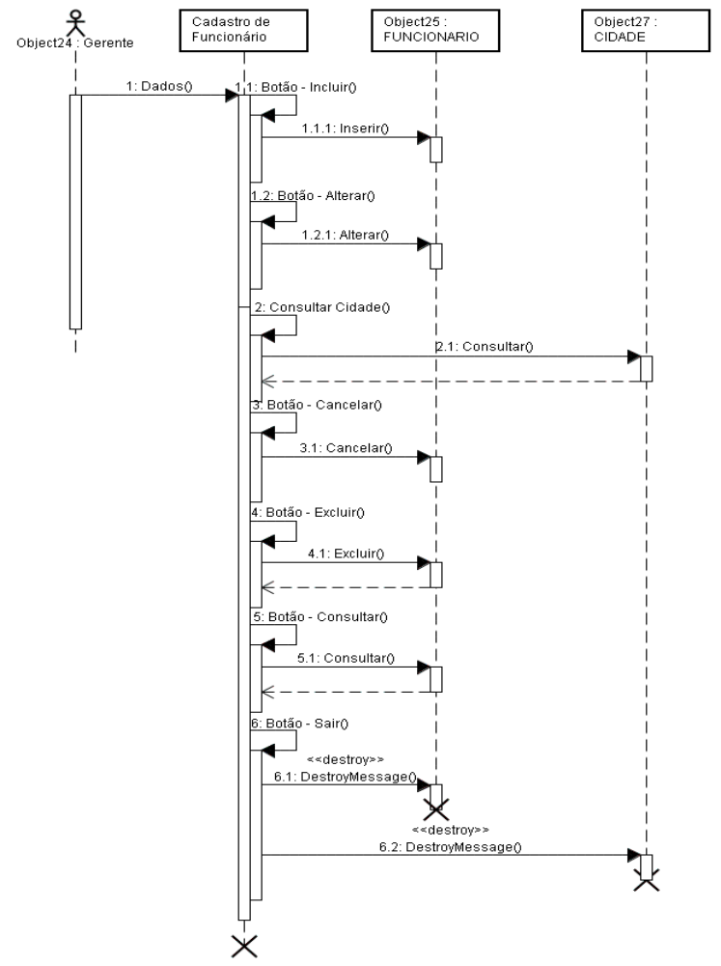
Figura 98 – Diagrama de Seqüência – Cadastro de Funcionário

Figura 99 – Formulário – Cadastro de Funcionário

19. Cadastro de Cheque

1.1 Objetivo:
Permitir inclusão, alteração, exclusão e consulta de cheques, permitir ter um controle do que recebem de clientes, saber quando tem que depositar e ter controle dos cheques que não foram descontados. Se o cheque for pré-datado basta informar o tipo do cheque e quando for feito o depósito precisa entrar no registro e digitar a data de deposito para que o sistema entenda que esse cheque já foi depositado.

1.2 Pré-Condição:
Cliente efetuar o pagamento da conta através de cheque, para conseguir efetuar o cadastro é necessário que faça o cadastro do cliente, mas no já vem as informações necessárias para o cadastro.

1.3 Pós-Condição:
Persistência das informações manipuladas.

1.4 Restrições / Risco:
Apenas questões relativas a requisitos não funcionais (custodiais) – Estrutura de Hardware

1.5 Ator Principal: Funcionário.
1.6 Atores Secundários: Gerente.

Curso de Ação Principal:
- Funcionário digita dados para armazenamento/alteração.
- Sistema pede confirmação para excluir registro.
- Para efetuar alguma alteração nos registro é necessário clicar em alterar, fazer as alterações e depois clicar em OK.
- Para qualquer de operação se resolver abortar a digitação basta clicar em Cancelar que o sistema desfaz o que foi digitado.

Curso de Ação Alternativo:
Não há.

Regras de Negócio:
Não há.

Cadastro de Cheque
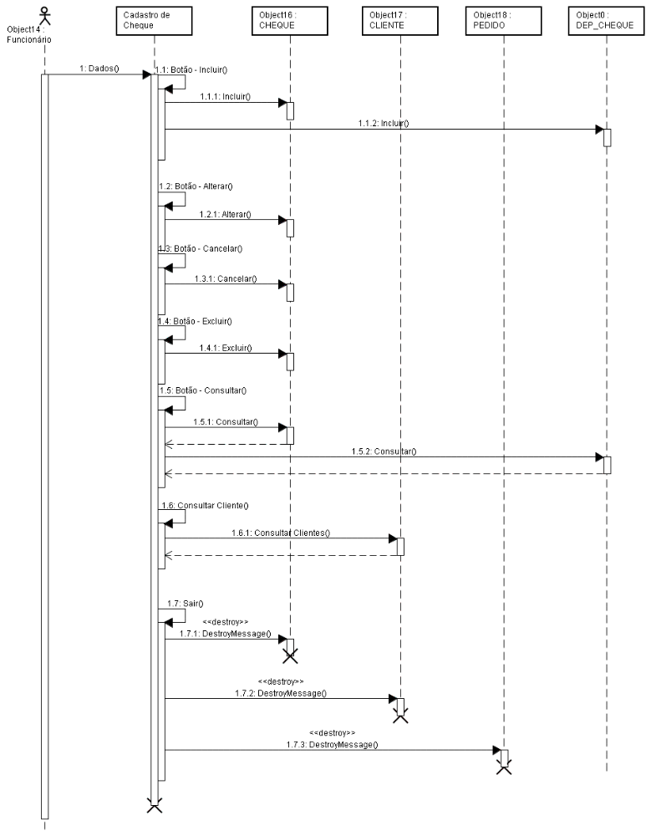
Figura 100 – Diagrama de Seqüência – Cadastro de Cheque

Figura 101 – Formulário – Cadastro de Cheque

20. Cadastro de Código Fiscal

1.1 Objetivo:
Permitir inclusão, alteração, exclusão e consulta de Código Fiscal, será utilizado na entrada de nota fiscal.

1.2 Pré-Condição:
Não há.

1.3 Pós-Condição:
Persistência das informações manipuladas.

1.4 Restrições / Risco:
Apenas questões relativas a requisitos não funcionais (custodiais) – Estrutura de Hardware. Não é permitida exclusão de algum registro se tiver compras relacionadas a algum registro.

1.5 Ator Principal: Funcionário.
1.6 Atores Secundários: Gerente.

Curso de Ação Principal:
- Funcionário digita dados para armazenamento/alteração.
- Sistema pede confirmação para excluir registro.
- Para efetuar alguma alteração nos registro é necessário clicar em alterar, fazer as alterações e depois clicar em OK.
d) Para qualquer de operação se resolver abortar a digitação basta clicar em Cancelar que o sistema desfaz o que foi digitado.

Curso de Ação Alternativo:
Não há.

Regras de Negócio:
Não há.

Cadastro de Código Fiscal
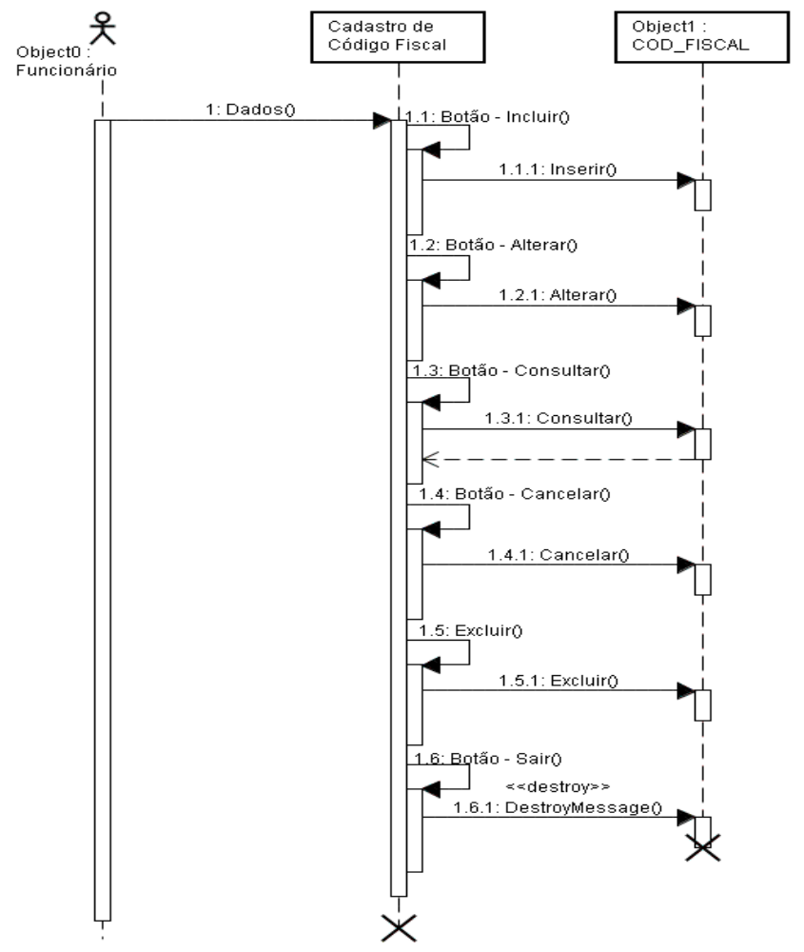
Figura 102 – Diagrama de Seqüência – Cadastro de Código Fiscal

Figura 103 – Formulário – Cadastro de Código Fiscal

21. Gerar Relatório de Pedidos

1.1 Objetivo:
Permitir a geração do relatório de pedidos.

1.2 Pré-Condição:
Haver pedido no período informado para emissão do relatório.

1.3 Pós-Condição:
Nenhum dado no sistema sofrerá qualquer alteração.

1.4 Restrições / Riscos:
Apenas questões relativas a requisitos não funcionais (custodiais) - Estrutura de hardware.

1.5 Ator Principal: Gerente.
1.6 Atores Secundários: Não há.

Curso de Ação Alternativo:
Não há

Regras de Negócio:
Não há

Relatório de Pedidos
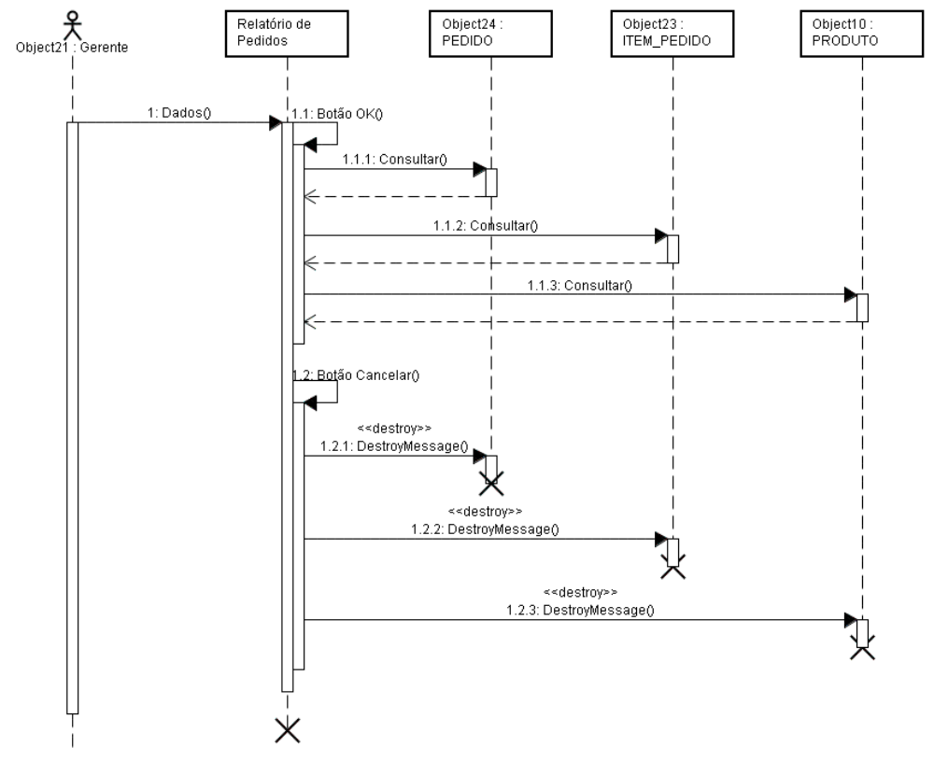
Figura 104 – Diagrama de Seqüência – Relatório de Pedidos

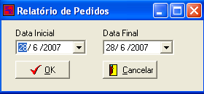
Figura 105 – Formulário – Relatório de Pedidos

22. Gerar Relatório de Contas a Pagar

1.1 Objetivo:
Permitir a geração do relatório das contas a pagar.

1.2 Pré-Condição:
Ter lançamentos no contas a pagar.

1.3 Pós-Condição:
Nenhum dado no sistema sofrerá qualquer alteração.

1.4 Restrições / Riscos:
Apenas questões relativas a requisitos não funcionais (custodiais) - Estrutura de hardware.

1.5 Ator Principal: Gerente.
1.6 Atores Secundários: Não há.

Curso de Ação Principal:
a) Gerente deverá entrar com a data das contas a pagar ou pelo código do fornecedor.

Curso de Ação Alternativo:
Não há

Regras de Negócio:
Não há

Relatório de Contas a Pagar
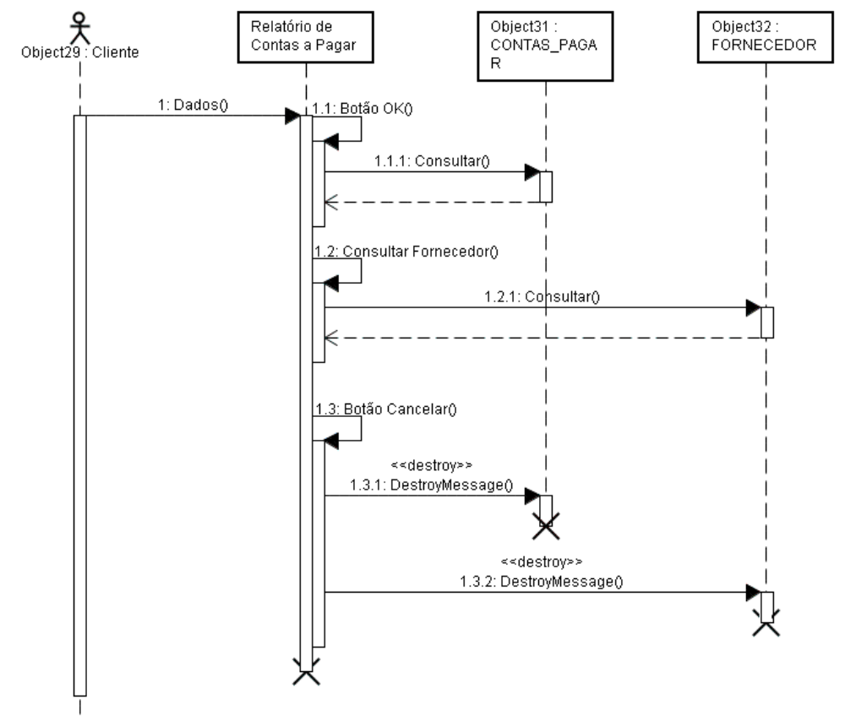
Figura 106 – Diagrama de Seqüência – Relatório Contas a Pagar

Figura 107 – Formulário – Relatório Contas a Pagar

23. Gerar Relatório de Cheques

1.1 Objetivo:
Gerar a relação de cheques recebidos cadastrados no sistema para efetuar o depósito do mesmo e saber qual cheque já foi descontado ou não.

1.2 Pré-Condição:
Ter cheque cadastrado no sistema.

1.3 Pós-Condição:
Nenhum dado no sistema sofrerá qualquer alteração.

1.4 Restrições / Riscos:
Apenas questões relativas a requisitos não funcionais (custodiais) - Estrutura de hardware.

1.5 Ator Principal: Gerente.
1.6 Atores Secundários: Não há.

Curso de Ação Principal:
a) Funcionário deverá entrar a data inicial e final para emissão do relatório e o tipo do cheque para ser listado.

Curso de Ação Alternativo:
Não há.

Regras de Negócio:
Não há.

Relatório de Cheque
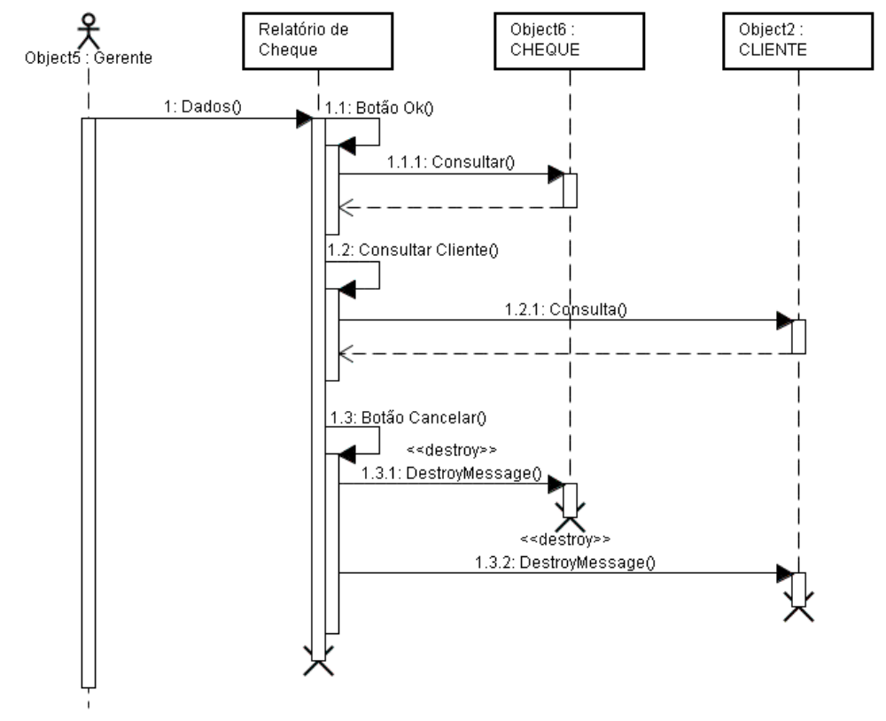
Figura 108 – Diagrama de Seqüência – Relatório de Cheque

Figura 109 – Formulário – Relatório de Cheque

25. Gerar Relatório de Comissão

1.1 Objetivo:
Gerar a relação de comissão dos vendedores.

1.2 Pré-Condição:
Deverá ter pedido lançado no sistema vinculado a um funcionário.

1.3 Pós-Condição:
Nenhum dado no sistema sofrerá qualquer alteração.

1.4 Restrições / Riscos:
Apenas questões relativas a requisitos não funcionais (custodiais) - Estrutura de hardware.

1.5 Ator Principal: Gerente.
1.6 Atores Secundários: Não há.

Curso de Ação Principal:
a) Gerente irá visualizar quanto deverá pagar para cada funcionário.

Curso de Ação Alternativo:
Não há.

Regras de Negócio:
Não há.

Relatório de Comissão
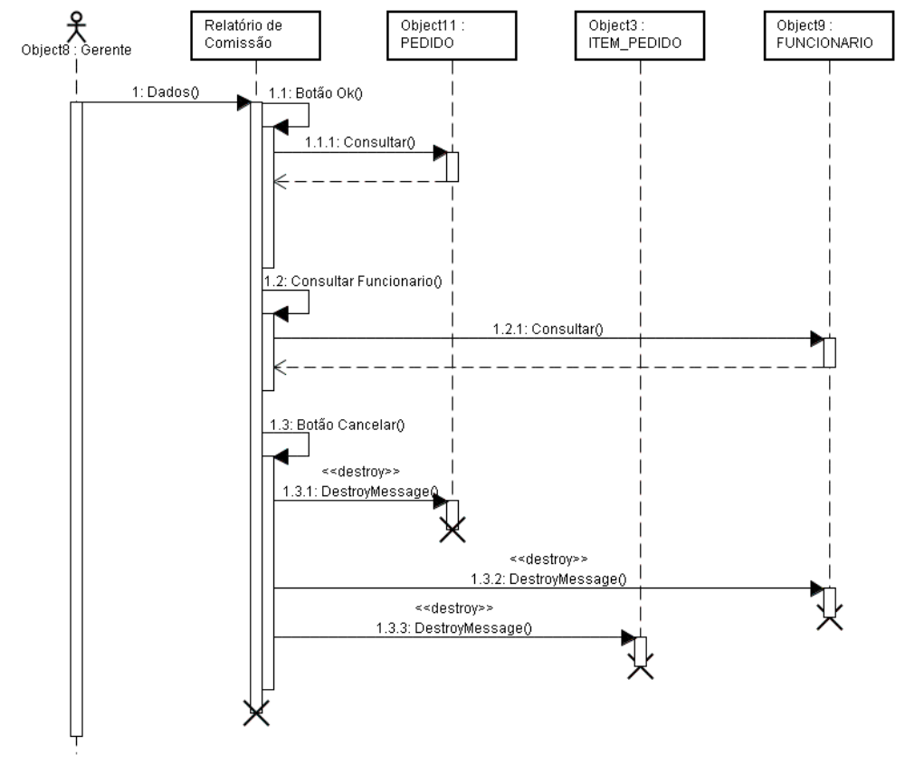
Figura 110 – Diagrama de Seqüência – Relatório de Comissão

Figura 111 – Formulário – Relatório de Comissão

25. Gerar Relatório de Funcionário

1.1 Objetivo:
Gerar a relação de todos os funcionários e suas respectivas funções.

1.2 Pré-Condição:
O funcionário deverá estar cadastrado no sistema.

1.3 Pós-Condição:
Nenhum dado no sistema sofrerá qualquer alteração.

1.4 Restrições / Riscos:
Apenas questões relativas a requisitos não funcionais (custodiais) - Estrutura de hardware.

1.5 Ator Principal: Gerente.
1.6 Atores Secundários: Não há.

Curso de Ação Principal:
a) Gerente deverá escolher uma das opções apresentadas no formulário.
b) Sistema deverá gerar o relatório de acordo com a opção escolhida.

Curso de Ação Alternativo:
Não há

Regras de Negócio:
Não há.

Relatório de Funcionário
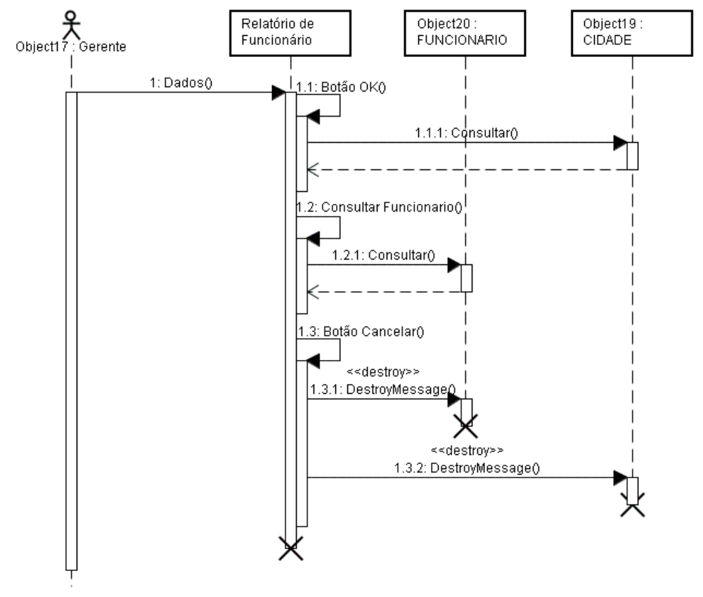
Figura 112 – Diagrama de Seqüência – Relatório de Funcionário

Figura 113 – Formulário – Relatório de Funcionário

26. Gerar Relatório de Produtos

1.1 Objetivo:
Gerar a relação de produtos.

1.2 Pré-Condição:
Os produtos deverão estar cadastrados no sistema.

1.3 Pós-Condição:
Nenhum dado no sistema sofrerá qualquer alteração.

1.4 Restrições / Riscos:
Apenas questões relativas a requisitos não funcionais (custodiais) - Estrutura de hardware.

1.5 Ator Principal: Funcionário.
1.6 Atores Secundários: Não há.

Curso de Ação Principal:
a) Funcionário visualizará uma relação dos produtos que estão cadastrados com seus respectivos saldos em estoque.

Curso de Ação Alternativo:
Não há.

Regras de Negócio:
Não há.

Relatório de Produtos
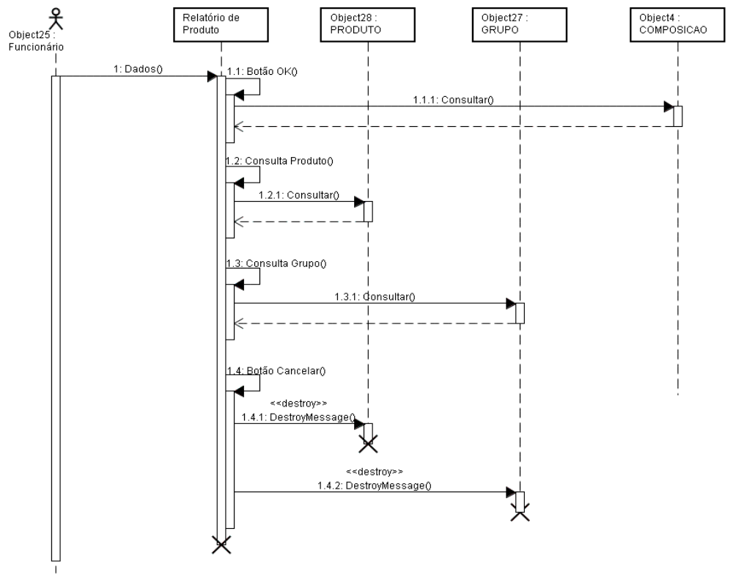
Figura 114 – Diagrama de Seqüência – Relatório de Produtos

Figura 115 – Formulário – Relatório de Produtos

27. Gerar Relatório de Clientes

1.1 Objetivo:
Gerar a relação de todos os clientes e seus respectivos dados.

1.2 Pré-Condição:
O cliente deverá estar cadastrado no sistema.

1.3 Pós-Condição:
Nenhum dado no sistema sofrerá qualquer alteração.

1.4 Restrições / Riscos:
Apenas questões relativas a requisitos não funcionais (custodiais) - Estrutura de hardware.

1.5 Ator Principal: Gerente.
1.6 Atores Secundários: Não há.

Curso de Ação Principal:
a) O gerente deverá selecionar o tipo de cliente a ser listado.

Curso de Ação Alternativo:
Não há

Regras de Negócio:
Não há.

Relatório de Clientes
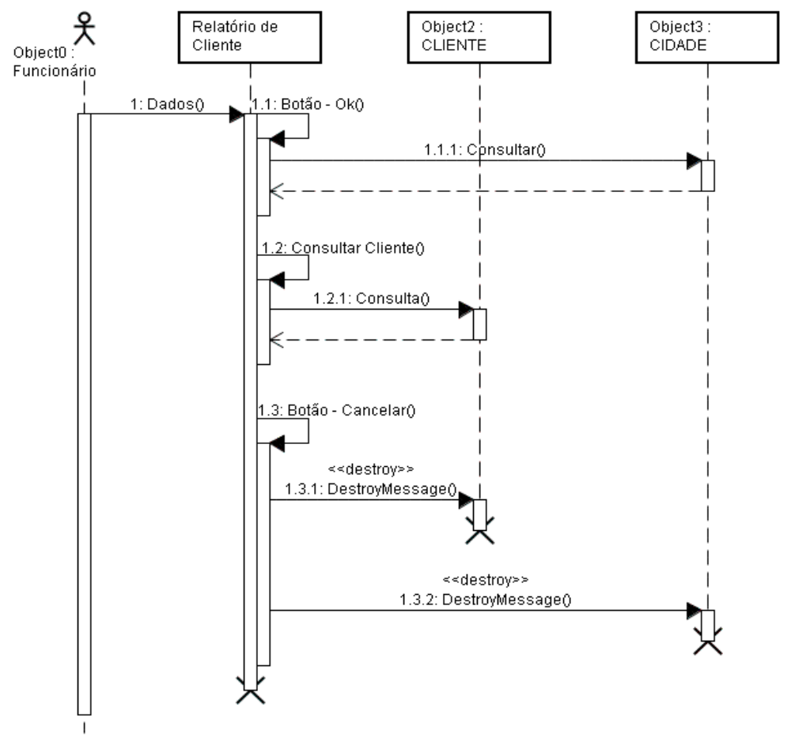
Figura 116 – Diagrama de Seqüência – Relatório de Clientes

Figura 117 – Formulário – Relatório de Clientes

28. Gerar Relatório de Fornecedor

1.1 Objetivo:
Gerar a relação de todos os fornecedores de acordo com a opção desejada.

1.2 Pré-Condição:
O fornecedor deverá estar cadastrado no sistema.

1.3 Pós-Condição:
Nenhum dado no sistema sofrerá qualquer alteração.

1.4 Restrições / Riscos:
Apenas questões relativas a requisitos não funcionais (custodiais) - Estrutura de hardware.

1.5 Ator Principal: Gerente.
1.6 Atores Secundários: Não há.

Curso de Ação Principal:
a) Gerente deverá escolher uma das opções apresentadas no formulário.
b) Sistema deverá gerar o relatório de acordo com a opção escolhida.

Curso de Ação Alternativo:
Não há

Regras de Negócio:
Não há

Relatório de Fornecedor
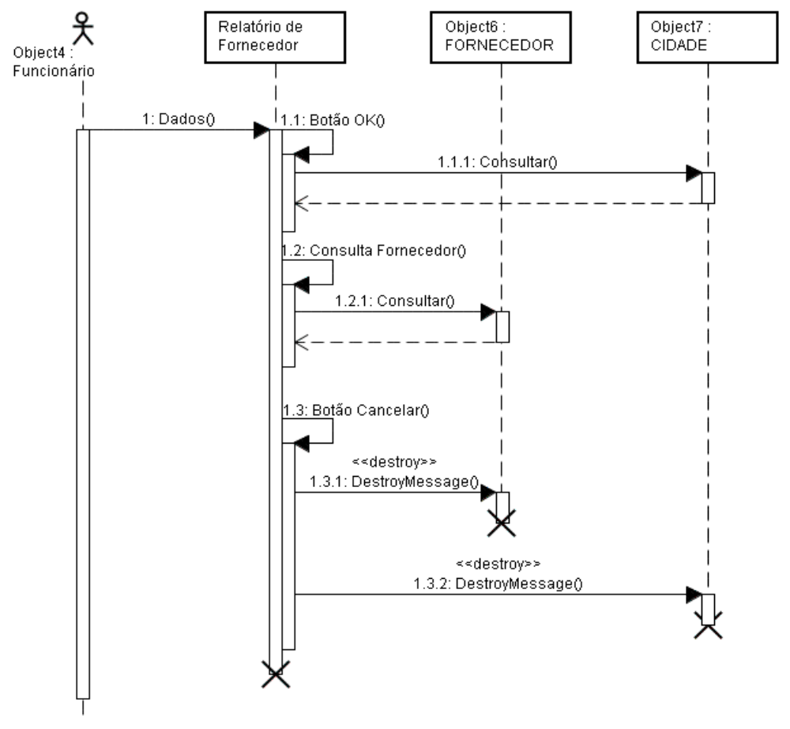
Figura 118 – Diagrama de Seqüência – Relatório de Fornecedor

Figura 119 – Formulário – Relatório de Fornecedor

29. Gerar Relatório de Compras

1.1 Objetivo:
Gerar relatório com as compras efetuadas num determinado período.

1.2 Pré-Condição:
Ter compras cadastradas no intervalo do relatório.

1.3 Pós-Condição:
Nenhum dado no sistema sofrerá qualquer alteração.

1.4 Restrições / Riscos:
Apenas questões relativas a requisitos não funcionais (custodiais) - Estrutura de hardware.

1.5 Ator Principal: Gerente.
1.6 Atores Secundários: Não há.

Curso de Ação Principal:
a) Gerente deverá escolher uma das opções apresentadas no formulário.
b) Sistema deverá gerar o relatório de acordo com a opção escolhida.

Curso de Ação Alternativo:
Não há

Regras de Negócio:
Não há.

Relatório de Compras
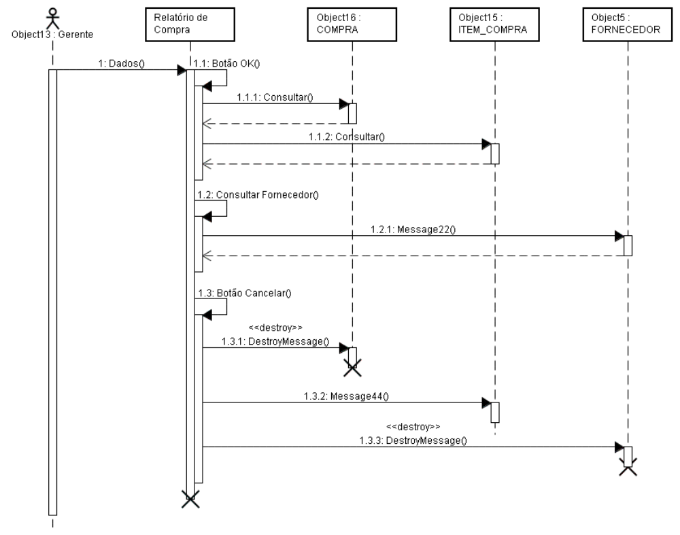
Figura 120 – Diagrama de Seqüência –Relatório de Compras

Figura 121 – Formulário – Relatório de Compras

4.3 – Diagrama de Classes

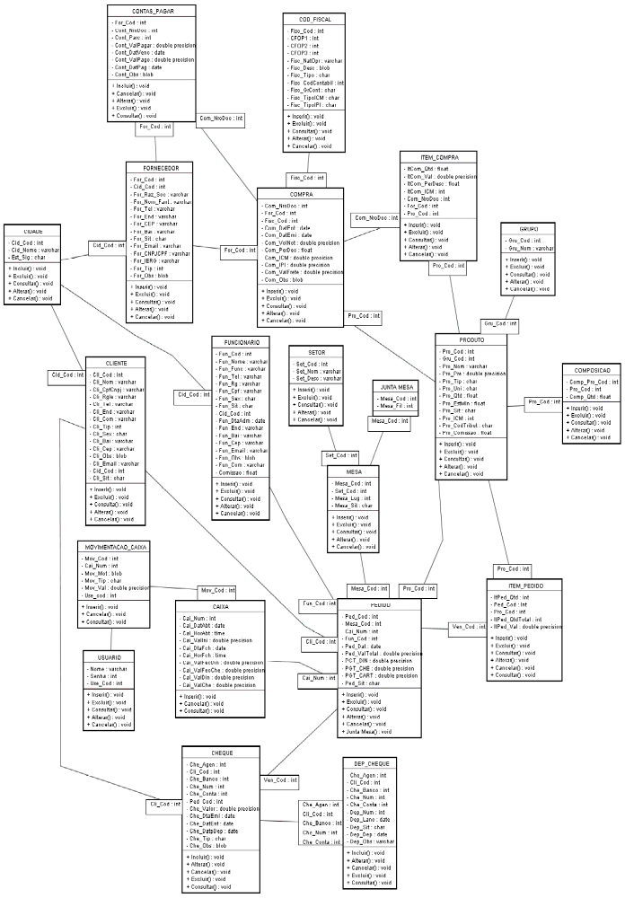
Figura 122 – Diagrama de Classes

4.4 – Diagrama de Componentes

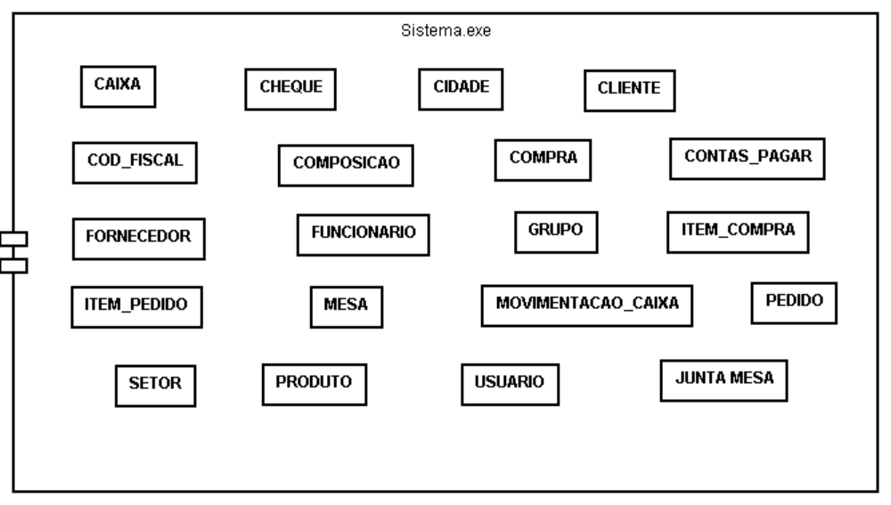
Figura 123 – Diagrama de Componentes

4.5 – Diagrama de Desenvolvimento

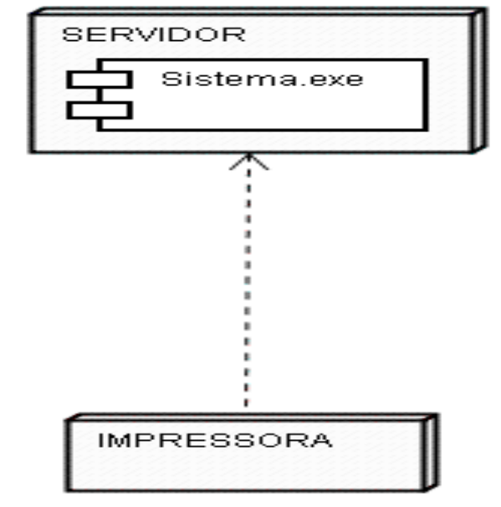
Figura 124 – Diagrama de Desenvolvimento

5 – ANEXOS

5.1 – Glossário

Automação: Automação (do inglês Automation) é um sistema automático de controle
Fluxo de Caixa: É a demonstração visual das receitas e despesas distribuídas, é um
objetivo matemático que pode ser representado graficamente com o objetivo de facilitar o estudo e os efeitos da análise.
Gerenciamento: Gerir, Administrar.
Otimizar: Melhorar até onde é possível.
Sistema: Conjunto de práticas capaz de assegurar o funcionamento de alguma coisa.
pelos quais os mecanismos verificam seu próprio funcionamento.

5.2 – Referências Bibliográficas

VOZIKIS, Cristos Constantin. Delphi Seis: Desenvolvendo Aplicações. 1. ed. São Paulo: Érica, 2001. 252p.

